**ĐẠI HỌC QUỐC GIA THÀNH PHỐ HỒ CHÍ MINH**

**ĐẠI HỌC CÔNG NGHỆ THÔNG TIN**

**KHOA HỆ THỐNG THÔNG TIN**



**BÁO CÁO ĐỒ ÁN GIỮA KÌ**

**PHÂN TÍCH THIẾT KẾ HƯỚNG ĐỐI TƯỢNG VỚI UML**

**Đề tài:**

**XÂY DỰNG PHẦN MỀM QUẢN LÝ KARAOKE**

**Giảng viên hướng dẫn:** Hồ Trần Nhật Thủy

Dương Phi Long

**Lớp:** IS215.I12

**Sinh viên thực hiện:**

|  |  |
| --- | --- |
| Nguyễn Hoàng Duy | 15520163 |
| Nguyễn Đức Hải | 15520185 |
| Lê Hồng Ngọc | 15520553 |
| Đỗ Trọng Nhân | 15520566 |
| Đào Hữu Văn | 14521069 |

**TP. Hồ Chí Minh, ngày tháng 12 năm 2017**

MỤC LỤC

**LỜI CÁM ƠN** 5

**1.** **Chương 1 TỔNG QUAN ĐỀ TÀI** 7

**1.1.** **Đặt vấn đề và bối cảnh :** 7

**1.2.** **Giải pháp:** 8

**1.3.** **Mục tiêu:** 9

**1.4.** **Phạm vi:** 9

**1.5.** **Công cụ sử dụng:** 9

**1.6.** **Bố cục báo cáo:** 9

**2.** **Chương 2 XÁC ĐỊNH VÀ PHÂN TÍCH YÊU CẦU** 10

**2.1.** **Khảo sát hiện trạng:** 10

**2.1.1.** **Phỏng vấn:** 10

**2.1.2.** **Hiện trạng tổ chức:** 13

**2.1.3.** **Các quy trình nghiệp vụ:** 14

**2.2.** **Phân tích yêu cầu:** 14

**2.2.1.** **Yêu cầu lưu trữ:** 14

**2.2.2.** **Yêu cầu về tính năng:** 14

**2.2.3.** **Yêu cầu phi chức năng:** 15

**3.** **Chương 3: THIẾT KẾ HỆ THỐNG** 15

**3.1.** **Sơ đồ Use-case:** 15

**3.2.** **Danh sách các tác nhân của hệ thống:** 16

**3.3.** **Danh sách Use-case:** 16

**3.4.** **Đặt tả Use-case và sơ đồ hoạt động (Activity Diagram)** 17

**3.4.1.** **Quản lý khách hàng** 17

**3.4.2.** **Quản lý hóa đơn** 18

**3.4.3.** **Quản lý dịch vụ** 19

**3.4.4.** **Quản lý nhân viên** 21

**3.4.5.** **Quản lý phòng** 21

**3.4.6.** **Quản lý tài khoản** 22

**3.4.7.** **Lập thống kê doanh thu** 24

**3.4.8.** **Thuê phòng:** 24

**3.4.9.** **Đặt phòng:** 25

**3.4.10.** **Huỷ đặt phòng:** 26

**3.4.11.** **Nhận phòng** 27

**3.4.12.** **Thanh toán:** 28

**3.4.13.** **Chi tiết dịch vụ:** 29

**3.5.** **Sơ đồ trình tự (Sequence Diagram) và Sơ đồ lớp (Class Diagram):** 31

**3.5.1.** **Quản lý khách hàng:** 31

**3.5.2.** **Quản lý hóa đơn:** 33

**3.5.3.** **Quản lý dịch vụ:** 34

**3.5.4.** **Quản lý nhân viên:** 37

**3.5.5.** **Quản lý phòng:** 40

**3.5.6.** **Quản lý tài khoản:** 43

**3.5.7.** **Lập thống kê doanh thu:** 46

**3.5.8.** **Thuê phòng:** 49

**3.5.9.** **Đặt phòng:** 50

**3.5.10.** **Hủy đặt phòng:** 51

**3.5.11.** **Nhận phòng:** 52

**3.5.12.** **Thanh toán:** 53

**3.5.13.** **Chi tiết dịch vụ:** 54

**3.5.14.** **Class Diagram tổng:** 57

**3.5.15.** **Entity class:** 58

**3.5.16.** **Đặt tả Class Diagram:** 59

**3.6.** **Sơ đồ trạng thái (State Diagram):** 65

**3.6.1.** **Phòng:** 65

**3.6.2.** **Phiếu thuê phòng:** 66

**3.6.3.** **Nhân viên:** 66

**3.7.** **Ánh xạ dữ liệu quan hệ từ mô hình hướng đối tượng:** 66

**3.7.1.** **Mô hình dữ liệu:** 67

**3.7.2.** **Tổ chức dữ liệu:** 67

**3.7.3.** **Mô tả các kiểu dữ liệu:** 68

**3.8.** **Thiết kế giao diện:** 73

**3.8.1.** **Giao diện Đăng nhập:** 73

**3.8.2.** **Giao diện Màn hính chính:** 74

**3.8.3.** **Giao diện Đặt phòng:** 75

**3.8.4.** **Giao diện Thông tin đặt phòng:** 75

**3.8.5.** **Giao diện Hóa đơn:** 76

**3.8.6.** **Giao diện Xuất hóa đơn:** 77

**3.8.7.** **Giao diện Thống kê doanh thu:** 78

**3.8.8.** **Giao diện Quản lý phòng:** 81

**3.8.9.** **Giao diện Quản lý khách hàng:** 82

**3.8.10.** **Giao diện Quản lý nhân viên:** 84

**3.8.11.** **Giao diện Quản lý tài khoản:** 86

**3.8.12.** **Giao diện Quản lý dịch vụ:** 87

**4.** **Chương 4 KẾT LUẬN** 90

**4.1.** **Bảng phân chia công việc nhóm:** 90

**4.2.** **Môi trường phát triển và môi trường triển khai ứng dụng:** 92

**4.2.1.** **Môi trường phát triển ứng dụng:** 92

**4.2.2.** **Môi trường triển khai ứng dụng:** 92

**4.3.** **Kết quả đạt được:** 92

**4.3.1.** **Kết quả:** 92

**4.3.2.** **Hạn chế:** 93

**4.4.** **Hướng phát triển:** 93

# **LỜI CÁM ƠN**

Đầu tiên, nhóm tác giả xin gởi lời cảm ơn chân thành đến tập thể quý Thầy Cô Trường Đại học Công nghệ thông tin – Đại học Quốc gia TP.HCM và quý Thầy Cô khoa Hệ thống thông tin đã giúp cho nhóm tác giả có những kiến thức cơ bản làm nền tảng để thực hiện đề tài này.

Đặc biệt, nhóm tác giả xin gửi lời cảm ơn và lòng biết ơn sâu sắc nhất tới Cô Hồ Trần Nhật Thủy (Giảng viên lý thuyết môn Phân tích thiết kế hướng đối tượng với UML) và Thầy Dương Phi Long (Giảng viên hướng dẫn thực hành môn Phân tích thiết kế hướng đối tượng với UML). Các Thầy Cô đã trực tiếp hướng dẫn tận tình, sửa chữa và đóng góp nhiều ý kiến quý báo giúp nhóm tác giả hoàn thành tốt báo cáo môn học của mình.

Trong thời gian một học kỳ thực hiện đề tài, nhóm tác giả đã vận dụng những kiến thức nền tảng đã tích lũy đồng thời kết hợp với việc học hỏi và nghiên cứu những kiến thức mới. Từ đó, nhóm tác giả vận dụng tối đa những gì đã thu thập được để hoàn thành một báo cáo đồ án tốt nhất. Tuy nhiên, trong quá trình thực hiện, nhóm tác giả không tránh khỏi những thiếu sót. Chính vì vậy, nhóm tác giả rất mong nhận được những sự góp ý từ phía các Thầy Cô nhằm hoàn thiện những kiến thức mà nhóm tác giả đã học tập và là hành trang để nhóm tác giả thực hiện tiếp các đề tài khác trong tương lai.

Xin chân thành cảm ơn các quý Thầy Cô !

**NHẬN XÉT CỦA GIẢNG VIÊN**

**................................................................................................................................................................................................................................................................................................................................................................................................................................................................................................................................................................................................................................................................................................................................................................................................................................................................................................................................................................................................................................................................................................................................................................................................................................................................................................................................................................................................................................................................................................................................................................................................................................................................................................................................................................................................................................................................................................................................................................................................................................................................................................................................................................................................................................................................................................................................................................................................................................................................................................................................................................................................................................................................................................................................................................................................................................................................................................................................................................................................................................................................................................................................................................................................................................................................................................................................................................................................................................................................................................................................................................................................................................................................................................................................................................................................................................................................................................................................................................................................................................................................................................................................................................................................................................................................................................................................................................................................................................................................................................................................................................................................................................................................................................................................................................................................**

1. **Chương 1 TỔNG QUAN ĐỀ TÀI**
   1. **Đặt vấn đề và bối cảnh :**

* **Đặt vấn đề:**

Karaoke Nice là cơ sở kinh doanh về phòng thuê để khách sử dụng dịch vụ karaoke. Khách hàng đến sử dụng dịch vụ karaoke chủ yếu là giới trẻ và giới doanh nghiệp có nhu cầu giải trí. Tuy nhiên việc quản lý thông tin trên giấy sổ sách, giấy tờ gặp rất nhiều khó khăn, quản lý không kiểm soát được tất cả thông tin của quán. Về lâu về dài, những khó khăn đó làm ảnh hưởng đến thu nhập của cơ sở.

Karaoke Nice cần tin học hóa mô hình quản lý của mình, xây dựng một hệ thống phục vụ công tác quản lý quán.

* **Bối cảnh:**

Karaoke sẽ có một người quản lý và có các nhân viên liên quan để phục vụ cho `các yêu cầu của khách hàng. Chương trình cung cấp cho người dùng một tài khoản đăng nhập và đăng xuất để sử dụng hệ thống quản lý này. Với một tài khoản đăng nhập hệ thống sẽ xác định người đăng nhập là nhân viên hay là người quản lý. Từ đó hệ thống sẽ cung cấp quyền hạn tương ứng cho từng tài khoản đăng nhập:

* Đối với nhân viên:

Nhập các thông tin của khách hàng (Tên, số CMND, ID khách hàng (nếu đã đăng kí thành viên) ) khi khách hàng đặt phòng. Khi khách hàng đặt phòng thì nhân viên cập nhật tình trạng cho phòng đó là đặt phòng. Sau khi thanh toán thì nhân viên hủy thông tin khách hàng (nếu là khách hàng vãng lai) hoặc cập nhập hóa đơn (chuyển số tiền thành điểm tích lũy thành viên) vào thông tin khách hàng (nếu là khách hàng thành viên) và cập nhập lại tình trạng phòng là phòng trống.

Chương trình cho phép khách hàng đăng kí thành viên của quán (để áp dụng khuyến mãi vào hóa đơn tiền, cũng như dịch vụ tặng quà...), khi là thành viên của quán khách hàng được chia làm 3 loại: khách hàng thường (giảm 2% tổng hóa hóa đơn nếu điểm tích lũy dưới 5.000.000 điểm và trên 1.000.000 điểm), khách hàng ưu đãi (giảm 5% tổng hóa hóa đơn nếu điểm tích lũy trên 5.000.000 điểm và dưới 15.000.000 điểm), khách hàng VIP (giảm 10% tổng hóa hóa đơn nếu điểm tích lũy trên 15.000.000 điểm). (Lưu ý: 1 điểm = 1 VNĐ).

Phòng hát được thiết kế đa dạng (phòng 5 người, 10 người, 15 người) phù hợp cho từng yêu cầu của khách, ngoài kinh doanh thuê hát thì Karaoke Nice còn kinh doanh thêm nhiều loại đồ ăn, thức uống... và nếu khách có nhu cầu sử dụng các dịch vụ thì nhân viên sẽ ghi nhận tiền dịch vụ để tính vào tổng tiền. Tiền thuê phòng hát được tính dựa trên 2 loại giá: ban ngày (8h ->18h) có mức giá là 70.000/h và ban đêm (18h -> 24h) có mức giá 90.000/h; tùy thời gian khách bắt đầu và kết thúc hát mà sẽ áp dụng mức giá tương ứng. Nếu khách hàng có thắc mắc về hóa đơn thì nhân viên cũng có thể cho khách hàng xem trực tiếp những chi phí mà khách hàng sử dụng đã được lưu trên hệ thống.

Ngoài việc đặt phòng, karaoke Nice cung cấp dịch vụ đặt tiệc cho khách hàng (tiệc sinh nhật, liên hoan...) và các bữa tiệc được thiết kế sẵn hoặc khách hàng có thể thiết kế, khách hàng đặt tiệc tại quán sẽ phải đặt cọc trước một khoảng tiền cọc (20% chi phí bữa buổi tiệc) trong suốt quá trình tiệc diễn ra khách hàng có thể hủy hoặc thêm các dịch vụ khác. Khách hàng có thể đặt phòng trước qua điện thọai hoặc trực tiếp đặt phòng tại quán.

Nhân viên còn ghi nhận loại thiết bị và số lượng trong mỗi phòng (máy lạnh, loa, máy karaoke, micro, đèn...). Nhân viên có quyền thêm, xóa và cập nhật lại các thiết bị trong phòng; các thiết bị được lấy ra từ kho. Bên cạnh đó, cuối ngày nhân viên phải luôn kiểm tra số lượng hàng, sản phẩm tồn trong kho từ đó thực hiện việc nhập hàng kịp thời, đáp ứng nhu cầu cho quán cũng như cho khách hàng

Hệ thống còn hỗ trợ chức năng báo cáo - thống kê, nhân viên cần phải báo cáo – thống kê doanh thu của quán theo ngày hoặc theo tháng một cách chi tiết và rõ ràng.

Hệ thống có một bộ phận kế toán chung quản lý việc thu - chi, bộ phận quản lý các mặt hàng trong kho.

* Đối với người quản lý:

+ Ngoài những quyền của nhân viên, người quản lý còn có thể cập nhật tên phòng, loại phòng khi có sự thay đổi. Ngoài ra, người quản lý cập thông tin và tài khoản đăng nhập của nhân viên vào hệ thống; đồng thời quy định lương cho từng loại nhân viên; tiền lương của nhân viên được tính dựa trên doanh thu tháng đó (Lương = lương cơ bản + doanh thu tháng *2% - vấn đề phát sinh)

* 1. **Giải pháp:**

Nhóm đưa ra giải pháp xây dựng một phần mềm quản lý quán karaoke để chủ quán quản lý mọi thông tin về quy trình nghiệp vụ của quán.

* 1. **Mục tiêu:**

Xây dựng một phần mềm quản lý quán karaoke đáp ứng những nhu cầu sau:

* Quản lý đầy đủ thông tin phòng hát, nhân viên, dịch vụ, khách hàng.
* Quản lý thông tin và giao dịch của khách hàng.
* Quản lý quá trình đặt tiệc, nhận phòng, trả phòng.
* Quản lý kết xuất báo cáo đáng tin cậy và tự động.
* Quản lý phần quyền truy cập cho nhân viên để sử dụng phần mềm.
* Thông tin được lưu trữ trong cơ sở dữ liệu, giúp truy xuất, sao lưu và phục hồi dễ dàng, đồng bộ, nhanh chóng và đáng tin cậy.
  1. **Phạm vi:**

Nhóm sẽ xây dựng phần mềm có đầy đủ chức năng đã yêu cầu ở trên, nhưng sẽ hạn chế so với bối cảnh đã đưa ra lúc đầu do thời gian thực hiện đồ án có hạn nên nhóm tác giả lược bỏ chức năng về quản lý tồn kho cũng nhưng chấm công và tính lương cho nhân viên.

* 1. **Công cụ sử dụng:**

Trong quá trình thực hiện đồ án, nhóm đã sử udnjg một số phần mềm phục vụ cho việc tìm hiểu và xây dựng đề tài bao gồm:

* NetBeans IDE 8.2.
* MySQL Workbench 6.3 CE.
* IBM Rational Rose Enterprise Edition.
  1. **Bố cục báo cáo:**
* **Chương 1: Tổng quan đề tài.**

Giới thiệu tổng quan nội dung đề tài. Nội dung chương 1 bao gồm: lý do lựa chọn đề tài, nội dung và phạm vi nghiêm cứu của đề tài, bố cục của quyển báo cáo.

* **Chương 2: Xác định và phân tích yêu cầu.**

Trong chương 2, nhóm sẽ trình bày sơ lược về sơ đồ tổ chức của quản karaoke và những qui trình trong công tác quản lý quán. Từ đó đưa ra phương pháp tiếp cận và giải quyết vấn đề của nhóm.

* **Chương 3: Thiết kế hệ thống.**

Trình bày chi tiết quá trình phân tích và thiết kế hệ thống dựa trên ngôn ngữ mô hình hóa UML.

* **Chương 4: Kết luận.**

1. **Chương 2 XÁC ĐỊNH VÀ PHÂN TÍCH YÊU CẦU**
   1. **Khảo sát hiện trạng:**
      1. **Phỏng vấn:**

|  |  |  |  |  |
| --- | --- | --- | --- | --- |
| **Kế hoạch phỏng vấn tổng quan**  Hệ thống: Quản lý quán karaoke  Người lập: Nguyễn Đức Hải Ngày lập: 9/11/2017 | | | | |
| **STT** | **Chủ đề** | **Yêu cầu** | **Ngày bắt đầu** | **Ngày kết thúc** |
| 1 | Quy trình kinh doanh | Nắm rõ quy trình từ lúc tiếp nhận khách hàng đến thanh toán. | 9/11/2017 | 9/11/2017 |
| 2 | Quy trình quản lý khách hàng | Nắm được quy trình quản lý khách hàng của quán (phân chia loại khách hàng, hình thức áp dụng cho khách hàng…) | 9/11/2017 | 9/11/2017 |
| 3 | Quy trình quản lý dịch vụ | Nắm được quy trình lưu trữ dịch vụ. | 9/11/2017 | 9/11/2017 |
| 4 | Quy trình quản lý nhân viên | Nắm được quy trình quản lý nhân viên (phân quyền, lương, thông tin…). | 9/11/2017 | 9/11/2017 |
| 5 | Quy trình báo cáo, thống kê | + Biết rõ quy trình lập báo cáo doanh thu (lập theo kì hạn)  + Thống kê doanh thu | 9/11/2017 | 9/11/2017 |
| 6 | Quy trình quản lý phòng | + Nắm rõ quy trình quản lý phòng của quán (về loại phòng, số lượng, trang thiết bị trong phòng…). | 9/11/2017 | 9/11/2017 |
| 7 | Hệ thống máy móc, phần mềm | Tìm hiểu các máy móc, phần mềm hiện tại. | 9/11/2017 | 9/11/2017 |

***Bảng 2.1. Mẫu kế hoạch phỏng vấn***

|  |  |
| --- | --- |
| **Bảng kế hoạch phỏng vấn**  **Hệ thống:** Quản lý quán karaoke  **Người lập**: Nhóm RUM | |
| **Người được phỏng vấn:** chủ quán karaoke | **Phân tích viên:** Đỗ Trọng Nhân |
| **Vị trí/ phương tiện:** Phòng họp nhân viên tại quán | **Thời gian bắt đầu:** 8h ngày 10/11/2017  **Thời gian kết thúc:** 10h ngày 19/11/2017 |
| **Mục tiêu:**  + Thu thập và hiểu được những quy trình hoạt động của quán karaoke  + Đáp ứng đầy đủ những yêu cầu của từng quy trình trong hệ thống |  |
| ***Chi tiết phỏng vấn***  - Hai bên giới thiệu  - Tổng quan về hệ thống  - Tổng quan về buổi phỏng vấn:   * Chủ đề 1: Quy trình kinh doanh. * Chủ đề 2: Quy trình quản lý khách hàng. * Chủ đề 3: Quy trình quản lý dịch vụ. * Chủ đề 4: Quy trình quản lý nhân viên. * Chủ đề 5: Quy trình báo cáo, thống kê. * Chủ đề 6: Quy trình quản lý phòng. * Chủ đề 7: Hệ thống máy móc, phần mềm. | ***Thời gian ước lượng***   * 5 phút * 15 phút * 1.5 tiếng |

***Bảng 2.2. Bảng kế hoạc phỏng vấn.***

|  |  |  |
| --- | --- | --- |
| **Bảng câu hỏi và ghi nhận trả lời**  **Người được phỏng vấn:** Chủ quán Ngày 10/11/2017 | | |
| **Câu hỏi** | | **Ghi nhận** |
| **Chủ đề 1:** Quy trình kinh doanh | Câu hỏi 1:  Quá trình kinh doanh diễn ra như thế nào? | + Đầu tiên là tiếp nhận khách hàng, sau khi khách chọn được phòng khách hàng sẽ chọn các dịch vụ thêm của quán (thức ăn, đồ uống… nếu có nhu cầu), cuối cùng khách sẽ thanh toán; khách hàng có thể thực hiện đổi phòng nếu thấy phòng không hợp lý |
|  | Câu hỏi 2:  Việc tiếp nhận khách hàng như thế nào? Thông tin khách hàng có được lưu trong hệ thống không? Có phân loại khách hàng không? | + Khi khách hàng thuê phòng sẽ được nhân viên tiếp tân tư vấn phòng cho khách sau đó ghi nhận lại thông tin, thông tin khách hàng sẽ được lưu vào cơ sở dữ liệu trong hệ thống; ngoài ra, có thêm chức năng đăng kí khách hàng thành viên quán (khách sẽ chia thành 3 loại: thường, thân thuộc, VIP) |
|  | Câu hỏi 3:  Ngoài việc thuê phòng trực tiếp thì khách hàng có được gọi đặt phòng trước không? Nếu có thì chức năng đặt sẽ hoạt động ra sao? | + Quán còn nhận thêm dịch vụ đặt tiệc trước, khách hàng có thể liên hệ qua điện thoại, nhân viên tiếp tân sẽ ghi nhận những dịch vụ mà khách hàng cần, sau đó tính chi phí tạm và yêu cầu khách trả trước 20% số tiền dịch vụ, khách hàng có thể chuyển khoảng hoặc đưa trực tiếp. |
|  | Câu hỏi 4:  Sau khi thanh toán hóa đơn của quán có được lưu trữ lại hay không? | + Hóa đơn sẽ được lưu trữ vào trong hệ thống, nếu là khách hàng thành viên thì tổng tiền trong hóa đơn sẽ được chuyển vào điểm tích lũy trong thông tin khách hàng. |
| **Chủ đề 2:** Quy trình quản lý khách hàng | Câu hỏi 1:  Quy trình quản lý khách hàng bao gồm nội dung gì? | + Khi tiếp nhận thông tin khách hàng, thông tin sẽ được lưu vào quản lý khách hàng, ở đó thông tin sẽ được lưu trữ.  + Thực hiện chỉnh sửa, thêm, xóa thông tin khách hàng. |
|  | Câu hỏi 2:  Khách hàng thành viên với khách hàng không thành viên khác nhau như thế nào? | + Khách hàng thành viên sẽ có mã số thành viên, và điểm tích lũy để phân loại khách hàng. |
| **Chủ đề 3:** Quy trình quản lý dịch vụ | Câu hỏi 1:  Quy trình quản lý dịch vụ bao gồm nội dung gì? | + Lưu trữ thông tin dịch vụ (đồ ăn, thức uống)  + Nội dung lưu trữ: mã dịch vụ, tên, số lượng |
|  | Câu hỏi 2:  Có chức năng thêm, xóa, chỉnh sửa thông tin không? Nếu có thì cần phải lưu ý gì không? | + Có. Dịch vụ sẽ được thêm khi cửa hàng nhập hàng về, sẽ tự động bị trừ khi khách hàng sử dụng dịch vụ.  + Thông tin dịch vụ cũng có chức năng chỉnh sửa nhưng cần lưu ý phải chắc chắn mọi thông tin liên quan phải được xóa trước. |
| **Chủ đề 4**: Quy trình quản lý nhân viên | Câu hỏi 1:  Nội dung của quy trình quản lý nhân viên? | + Lưu trữ thông tin nhân viên và các chức năng liên quan như thêm sửa xóa thông tin nhân viên. |
|  | Câu hỏi 2:  Phân quyền trong hệ thống được thực hiện như thế nào? | + Nhân viên (tiếp nhận thông tin khách hàng, ghi thông tin dịch vụ nếu khách hàng có nhu cầu; chịu tránh nhiệm quản lý hóa đơn, quản lý dịch vụ, thanh toán hóa đơn, thống kê...)  + Quản lý (gồm các chức năng của nhân viên và thêm quyền quản lý tài khoản, quản lý phòng hát....) |
| **Chủ đề 5:** Quy trình báo cáo, thống kê | Câu hỏi 1:  Nội dung trong quy trình báo cáo, thống kê gồm những gì? | + Thống kê doanh thu của quán  + Thống kê dịch vụ, trang thiết bị khi xuất kho theo định kì  + Báo cáo doanh thu, chi phí |
|  | Câu hỏi 2:  Thời gian thực hiện thống kê, báo cáo? | + Theo tuần, tháng và quý |
| **Chủ đề 6:** Quy trình quản lý phòng | Câu hỏi 1:  Quy trình quản lý phòng bao gồm nội dung, chức năng gì? | + Trong quy trình quản lý phòng bao gồm các chức năng cơ bản (thêm, sửa, xóa phòng và thiết bị trong phòng) |
|  | Câu hỏi 2:  Khi thực hiện các chức năng trong quy trình có cần lưu ý gì hay không? | Có. Gồm lưu ý:  + Không được sửa, xóa phòng đang sử dụng |
| **Chủ đề 7:** Hệ thống máy móc, phần mềm | Câu hỏi 1: Hệ thống máy được phân chia như thế nào? | Hệ thống được phân chia dựa theo phân quyền được cấp (gồm quản lý và nhân viên) với chức năng, hạn chế chức năng riêng |

* + 1. **Hiện trạng tổ chức:**
    2. **Các quy trình nghiệp vụ:**
  1. **Phân tích yêu cầu:**
     1. **Yêu cầu lưu trữ:**

Tính năng lưu trữ là yêu cầu quan trọng nhất của hệ thống là cơ sở để thực hiện phần lớn các tính năng của hệ thống, để đảm bảo việc quản lý cơ sở có hiệu quả hệ thống cần lưu trữ những thông tin sau:

* Quản lý thông tin khách hàng (thêm, xoá, sửa)
* Quản lý thông tin nhân viên (thêm, xoá, sửa)
* Quản lý thông tin dịch vụ(thêm, xóa sửa)
* Quản lý thông tin phòng (thêm, xoá, sửa)
* Quản lý thông tin tài khoản(Thêm, xóa, sửa)
  + 1. **Yêu cầu về tính năng:**

Tra cứu:

* Tra cứu thông tin khách hàng.
* Tra cứu thông tin phòng.
* Tra cứu thông tin nhân viên.
* Tra cứu thông tin dịch vụ.
* Tra cứu hóa đơn.

Tính toán:

* Tính tiền giờ phòng.
* Tính tiền dịch vụ.
* Tính tiền hóa đơn.

Thống kê:

* Doanh thu theo ngày.
* Doanh thu theo tháng.
  + 1. **Yêu cầu phi chức năng:**

Yêu cầu về giao diện: Giao diện quản lý gần gũi, đơn giản. Giao diện dùng cho khách hàng thân thiện, sinh động, tương tác cao.

- Yêu cầu chất lượng:

+ Tính tiến hóa:

* Dễ dàng nâng cấp.

+ Tính tiện dụng:

* Hệ thống có giao diện trực quan, thân thiện và dễ sử dụng.

+ Tính hiệu quả:

* Tính toán đúng đắn.

+ Tính tương thích: Sử dụng trên nhiều nền tảng (windows xp trở lên)

1. **Chương 3: THIẾT KẾ HỆ THỐNG**
   1. **Sơ đồ Use-case:**

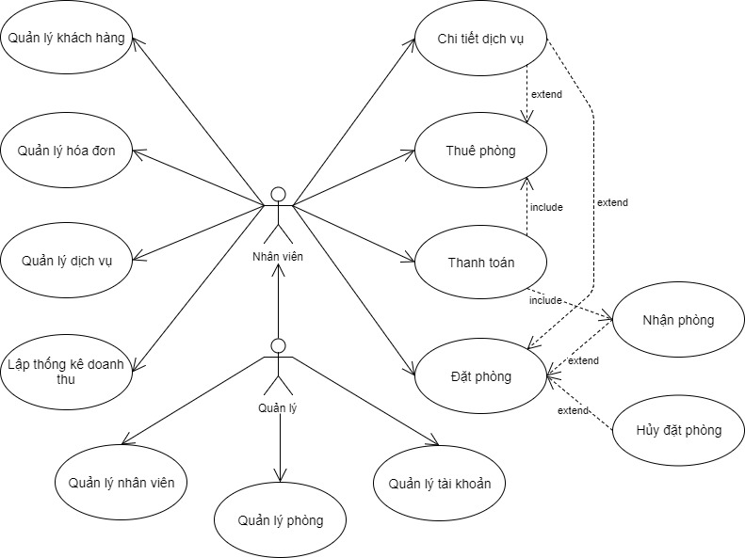

* 1. **Danh sách các tác nhân của hệ thống:**

|  |  |  |
| --- | --- | --- |
| STT | Tên Actor | Ý nghĩa/Ghi chú |
| 1 | Quản lý | Quản trị toàn bộ hệ thống |
| 2 | Nhân viên | Quản trị các chức năng cho phép. |

* 1. **Danh sách Use-case:**

|  |  |  |
| --- | --- | --- |
| STT | Tên Use-case | Ý nghĩa/Ghi chú |
| 1 | Quản lý khách hàng |  |
| 2 | Quản lý hóa đơn |  |
| 3 | Quản lý dịch vụ |  |
| 4 | Quản lý nhân viên |  |
| 5 | Quản lý phòng |  |
| 6 | Quản lý tài khoản |  |
| 7 | Lập thống kê doanh thu |  |
| 8 | Thuê phòng |  |
| 9 | Đặt phòng |  |
| 10 | Huỷ đặt phòng |  |
| 11 | Nhận phòng |  |
| 12 | Thanh toán |  |
| 13 | Chi tiết dịch vụ |  |

* 1. **Đặt tả Use-case và sơ đồ hoạt động (Activity Diagram)**
     1. **Quản lý khách hàng**
* Mô tả: Quản lý, nhân viên thêm, xóa, sửa thông tin khách hàng.
* Luồng sự kiện:

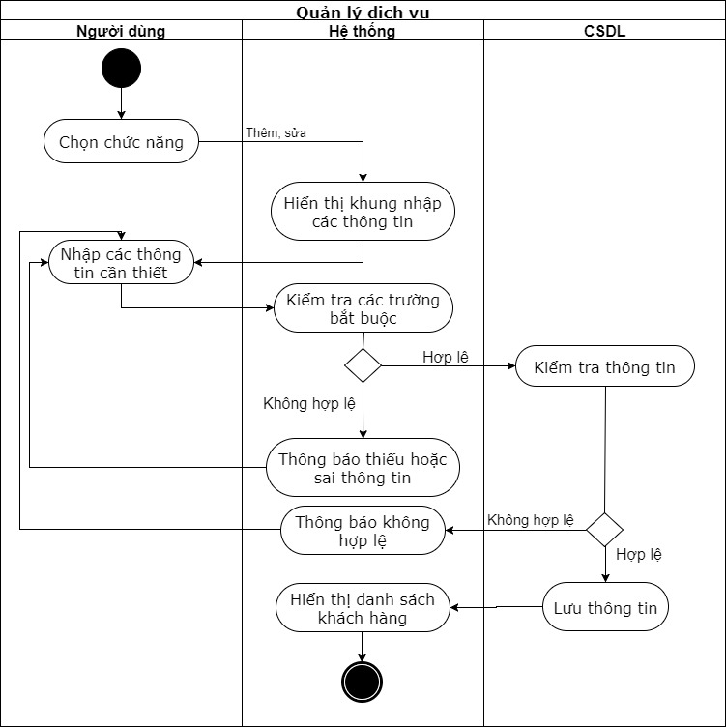

* + 1. **Quản lý hóa đơn**
* Mô tả: tra cứu thông tin hóa đơn.
* Luồng sự kiện:

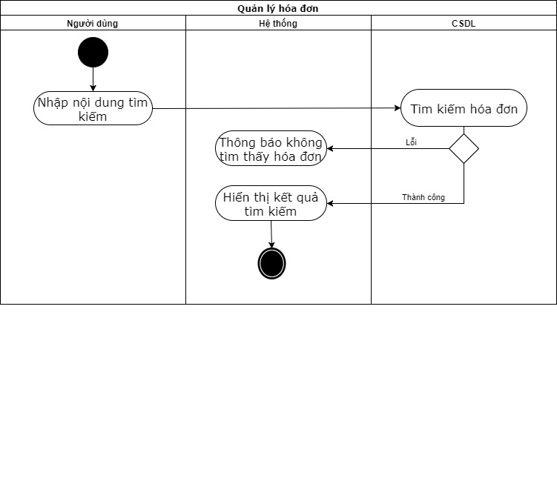

* + 1. **Quản lý dịch vụ**
* Mô tả: Quản lý, nhân viên thêm, xóa, sửa thông tin dịch vụ.
* Luồng sự kiện:

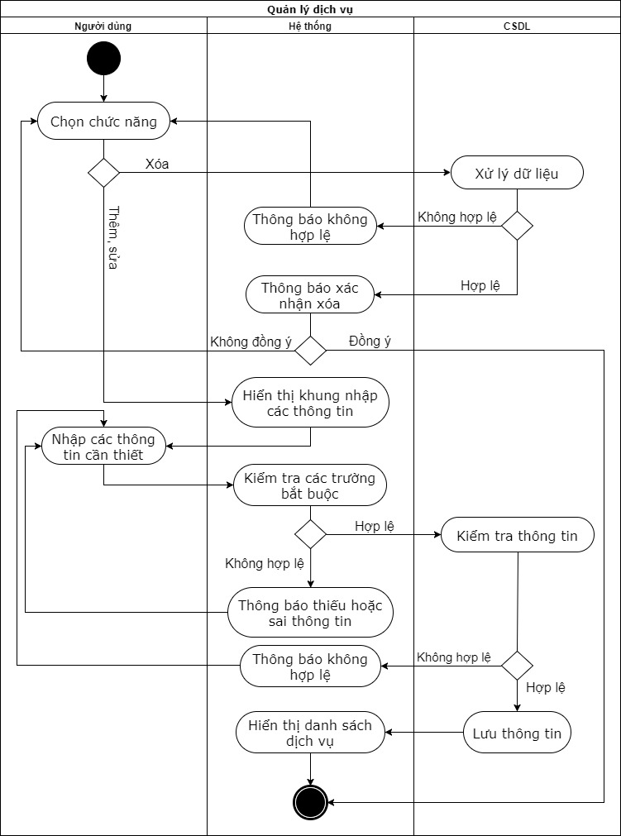

* + 1. **Quản lý nhân viên**
* Mô tả: Quản lý thêm, xóa, sửa thông tin nhân viên.
* Luồng sự kiện:

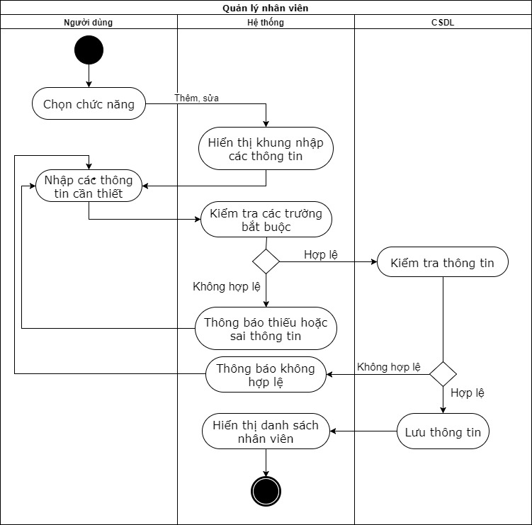

* + 1. **Quản lý phòng**
* Mô tả: Quản lý thêm, xóa, sửa thông tin phòng.
* Luồng sự kiện:

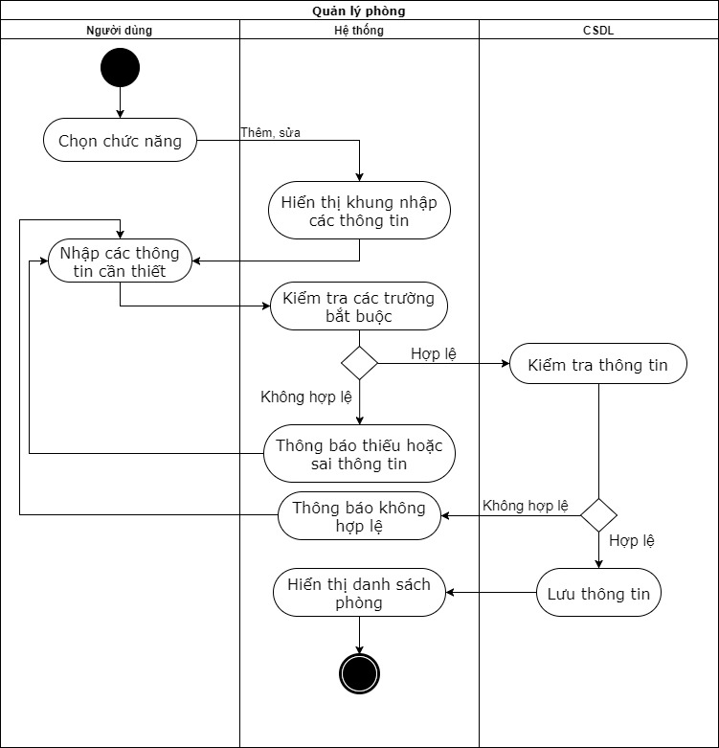

* + 1. **Quản lý tài khoản**
* Mô tả: Quản lý thêm, xóa, sửa thông tin tài khoản.
* Luồng sự kiện:

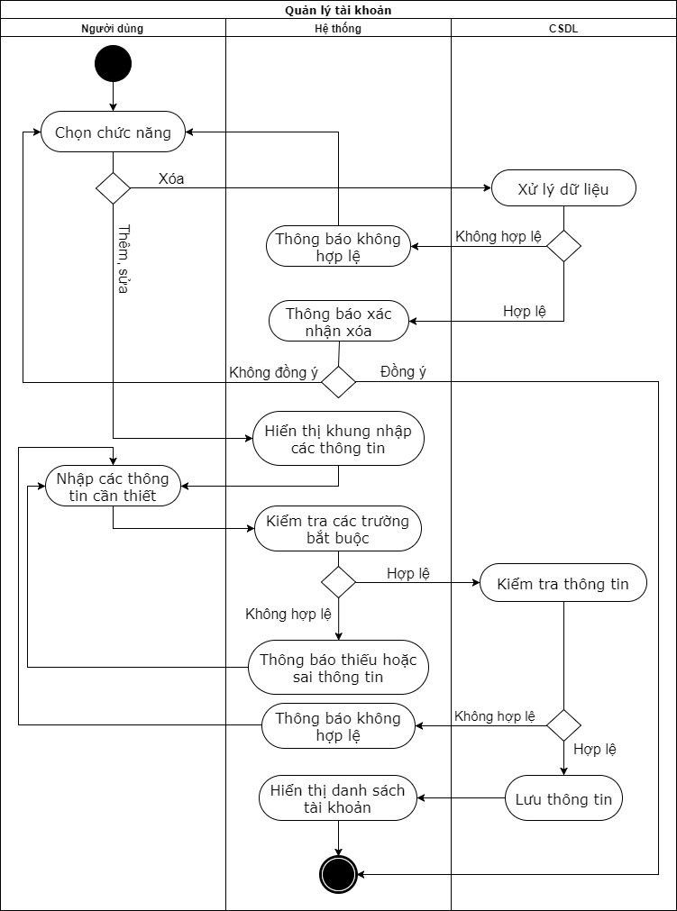

* + 1. **Lập thống kê doanh thu**
* Mô tả: Quản lý, nhân viên lập thống kê doanh thu.
* Luồng sự kiện:

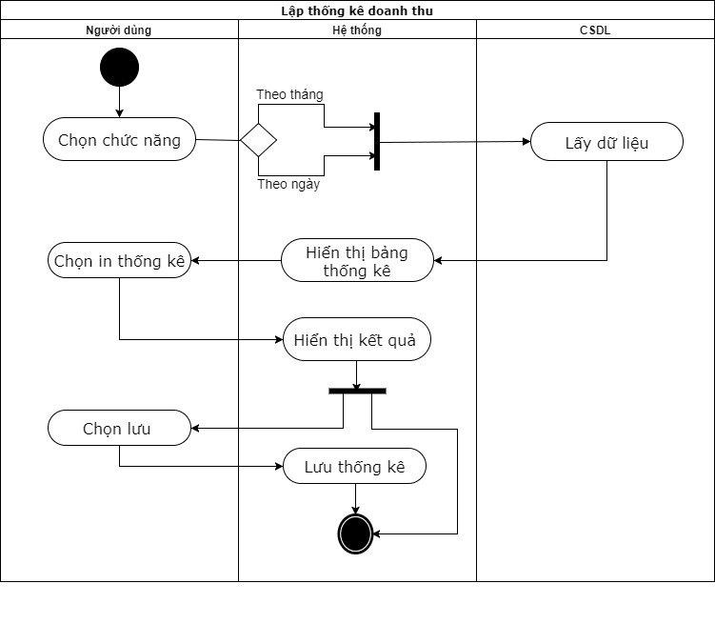

* + 1. **Thuê phòng:**
* Mô tả: Khách hàng đến thuê phòng, nhân viên sẽ làm xác nhận thuê phòng cho khách hàng đó.
* Luồng sự kiện:

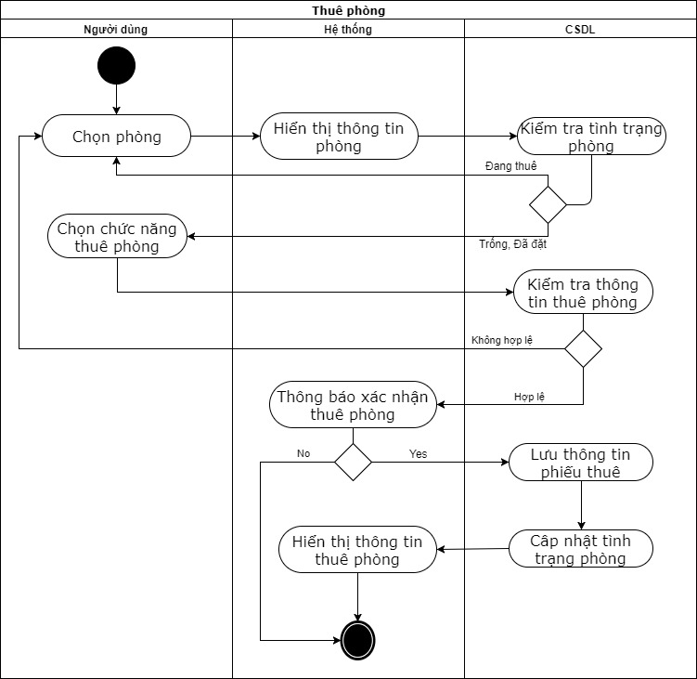

* + 1. **Đặt phòng:**
* Mô tả: Khách hàng đến đặc tiệc, nhân viên sẽ làm các bước để đặc tiệc cho khách hàng.
* Luồng sự kiện:

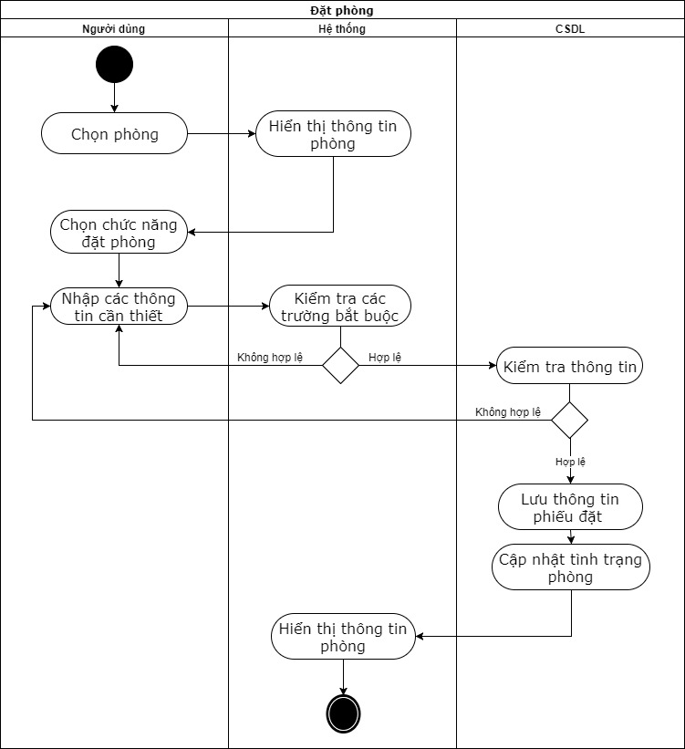

* + 1. **Huỷ đặt phòng:**
* Mô tả: Nhân viên, quản lý hủy đặt tiệc một phòng được chọn.
* Luồng sự kiện:

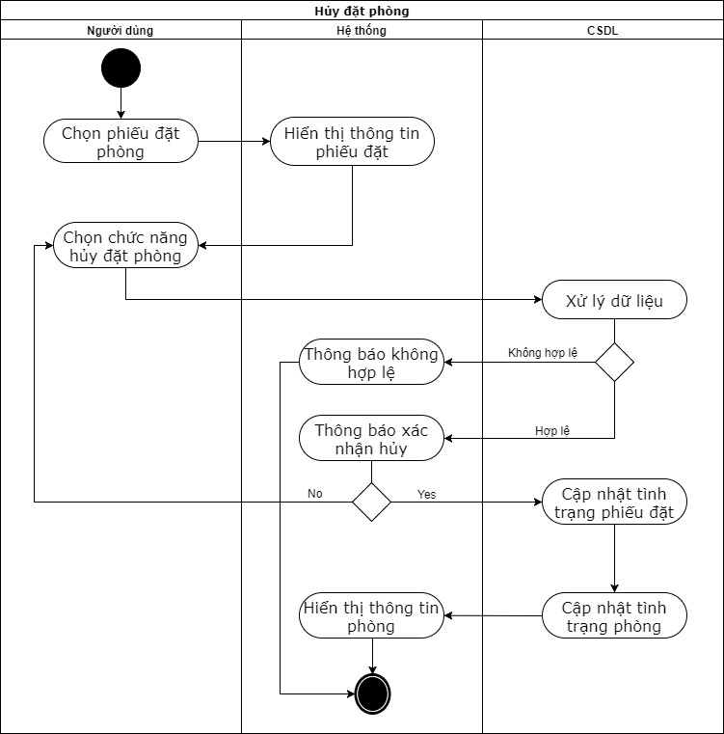

* + 1. **Nhận phòng**
* Mô tả: Nhân viên xác nhận nhận phòng cho khách.
* Luồng sự kiện:

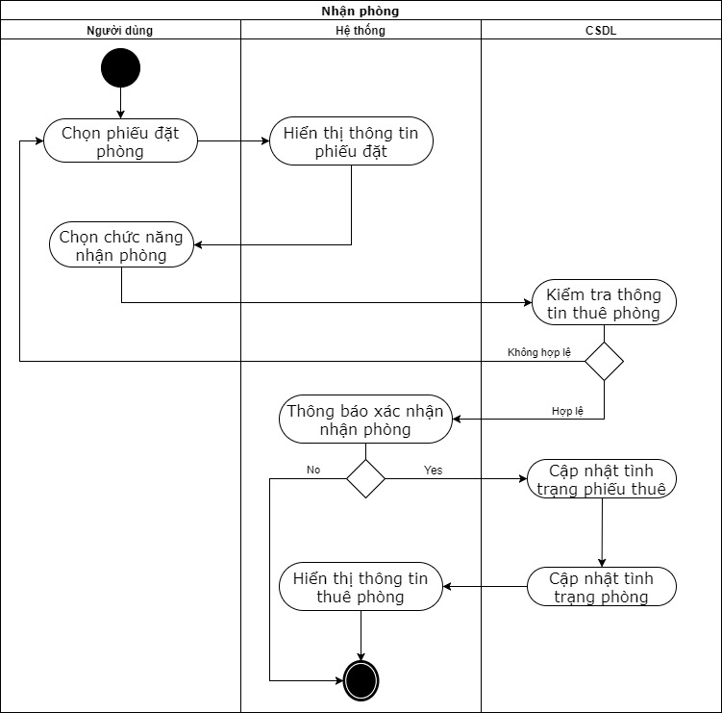

* + 1. **Thanh toán:**
* Mô tả: Khách trả phòng, nhân viên thanh toán tiền cho khách.
* Luồng sự kiện:

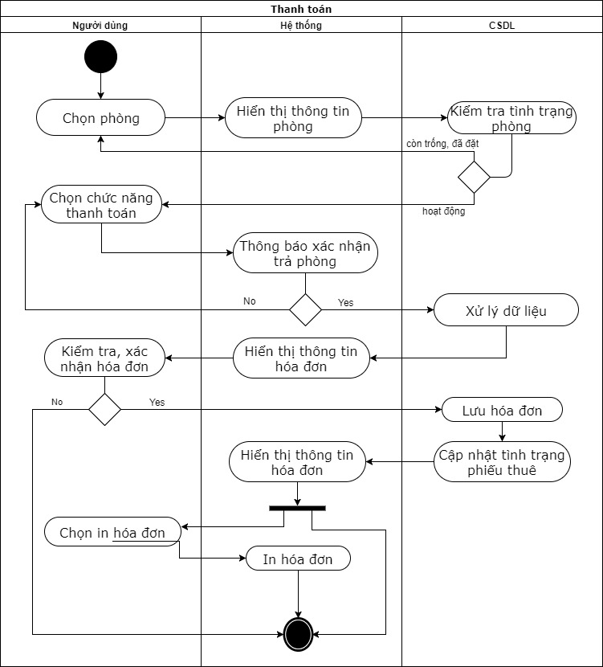

* + 1. **Chi tiết dịch vụ:**
* Mô tả: Khách gọi dịch vụ, nhân viên thêm dịch vụ cho khách.
* Luồng sự kiện:

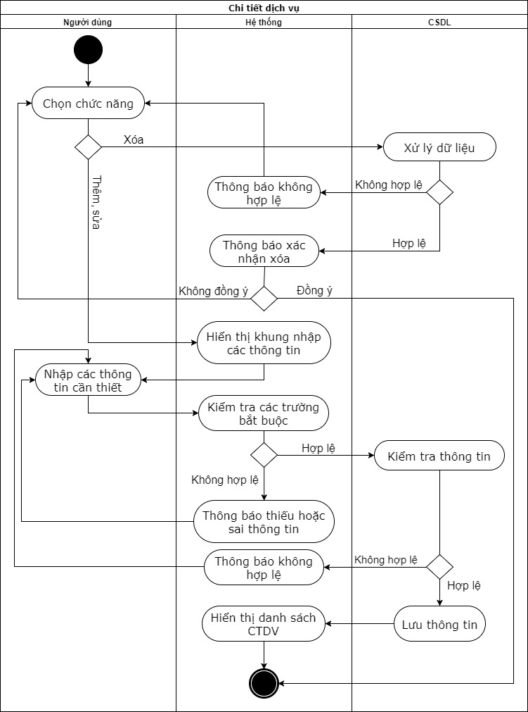

* 1. **Sơ đồ trình tự (Sequence Diagram) và Sơ đồ lớp (Class Diagram):**
     1. **Quản lý khách hàng:**
        1. **Sequence Diagram Quản lý khách hàng:**

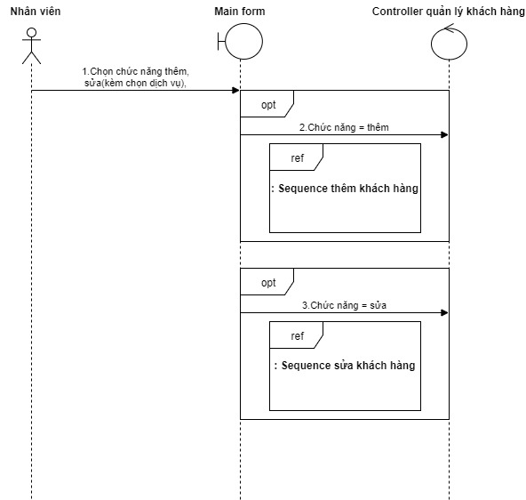

* + - * 1. **Sequence Diagram thêm khách hàng:**

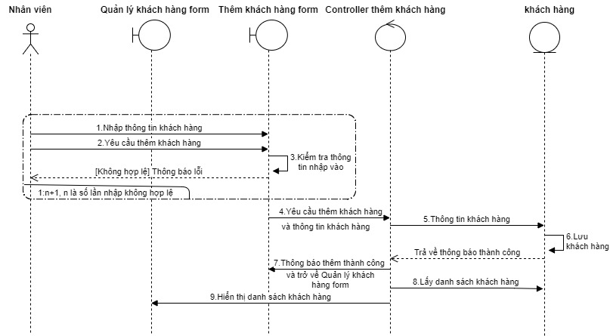

* + - * 1. **Sequence Diagram sửa khách hàng:**

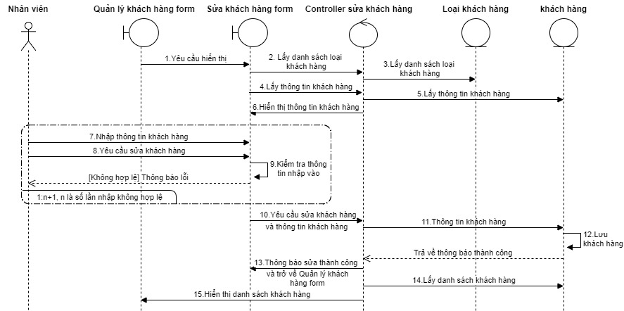

* + - 1. **Class Diagram Quản lý khách hàng:**

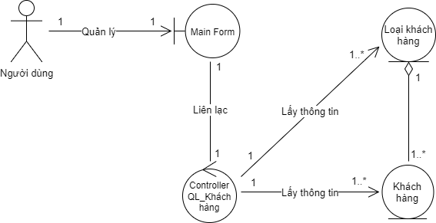

* + 1. **Quản lý hóa đơn:**
       1. **Sequence Diagram Quản lý hóa đơn:**

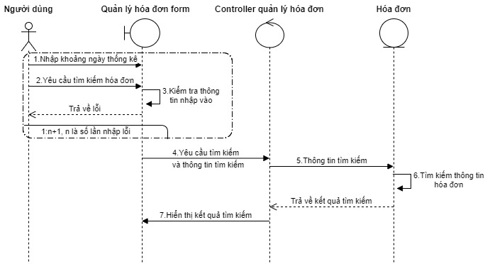

* + - 1. **Class Diagram Quản lý hóa đơn:**

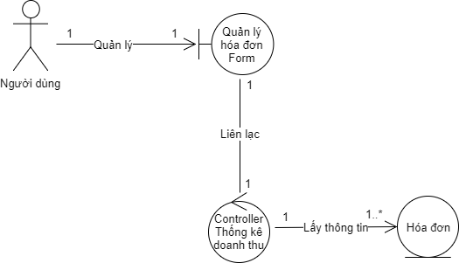

* + 1. **Quản lý dịch vụ:**
       1. **Sequence Diagram Quản lý dịch vụ:**

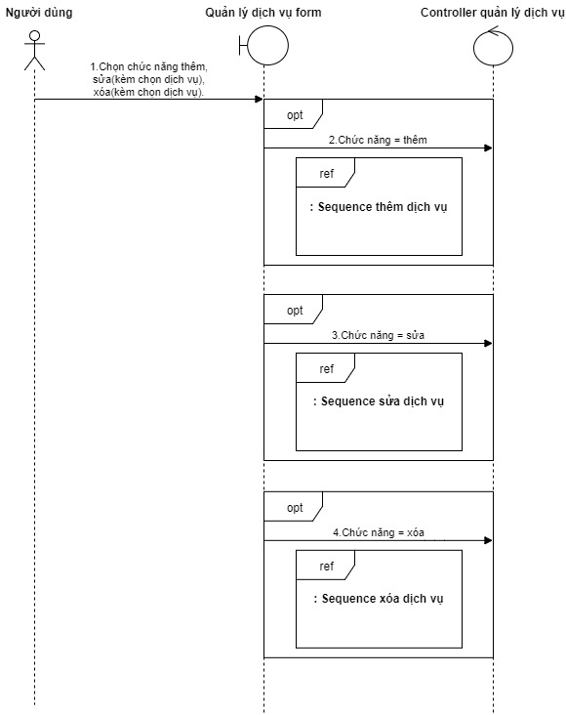

* + - * 1. **Sequence Diagram Thêm dịch vụ:**

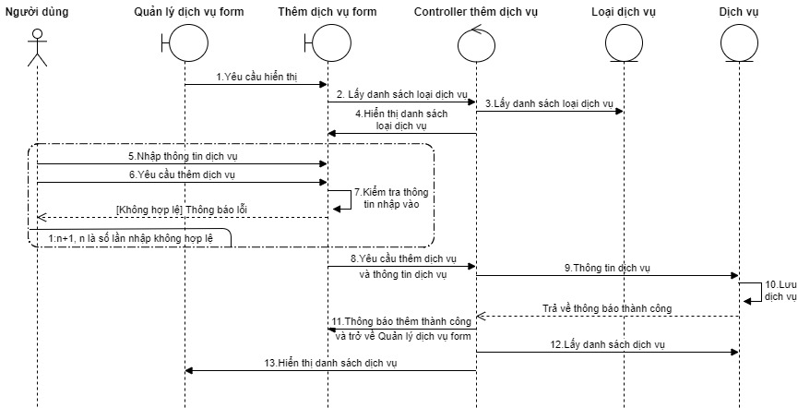

* + - * 1. **Sequence Diagram Xóa dịch vụ:**

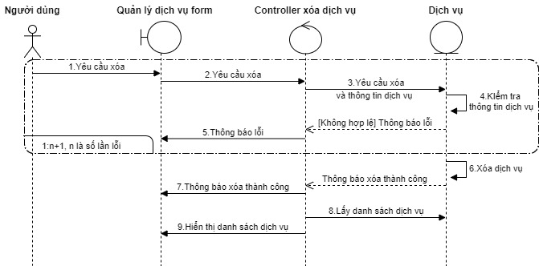

* + - * 1. **Sequence Diagram Sửa dịch vụ:**

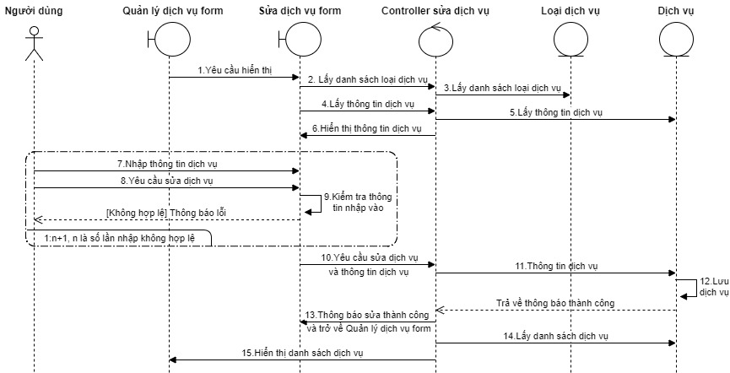

* + - 1. **Class Diagram Quản lý dịch vụ:**

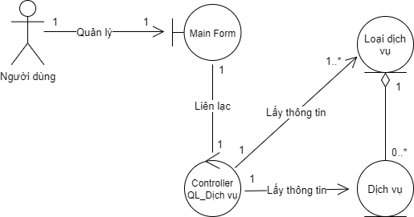

* + 1. **Quản lý nhân viên:**
       1. **Sequence Diagram Quản lý nhân viên:**

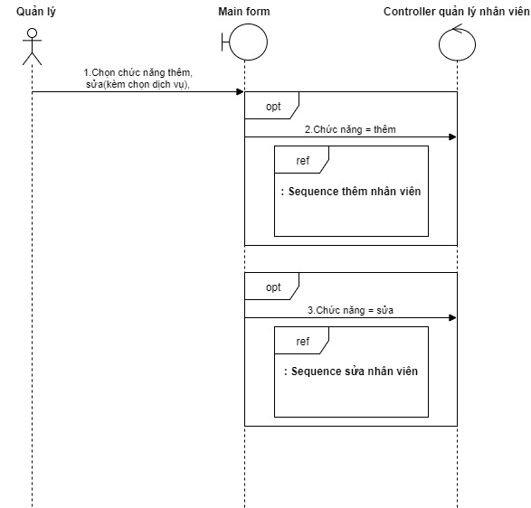

* + - * 1. **Sequence Diagram Thêm nhân viên:**

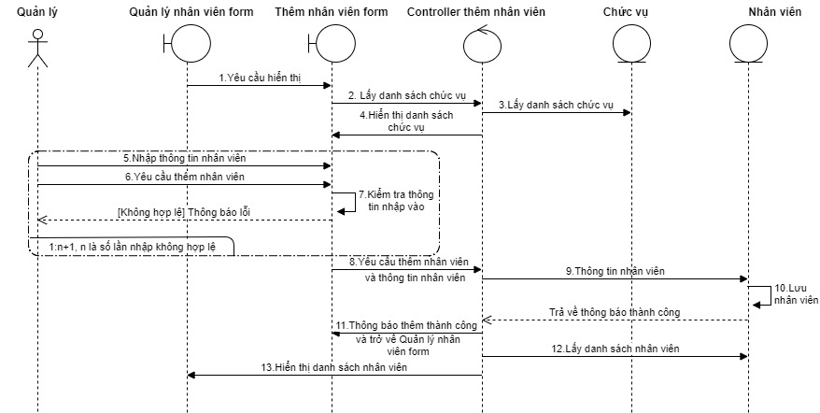

* + - * 1. **Sequence Diagram Sửa nhân viên:**

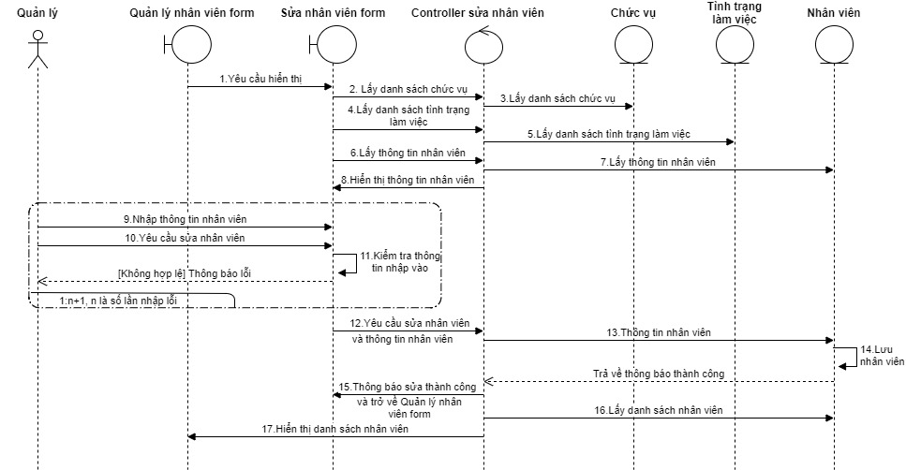

* + - 1. **Class Diagram Quản lý nhân viên:**

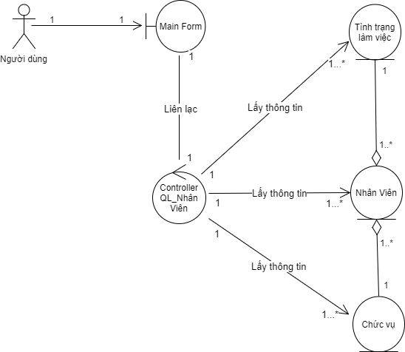

* + 1. **Quản lý phòng:**
       1. **Sequence Diagram Quản lý phòng:**

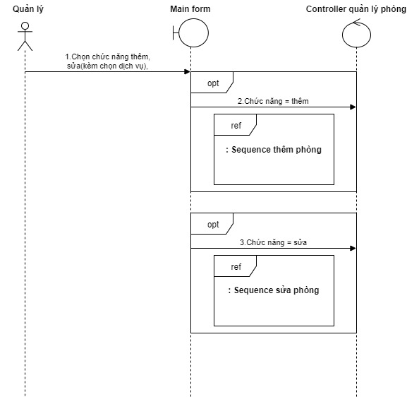

* + - * 1. **Sequence Diagram Thêm phòng:**

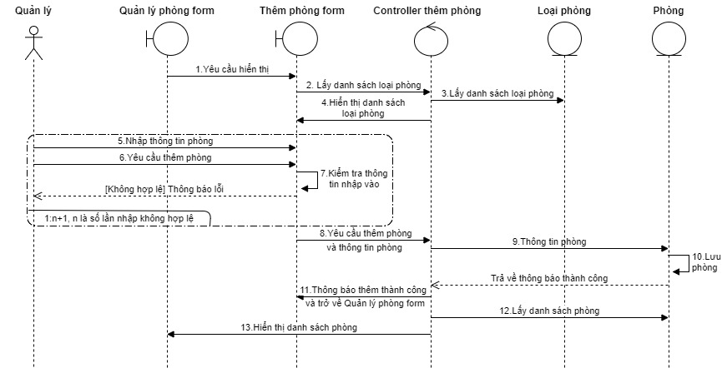

* + - * 1. **Sequence Diagram Sửa phòng:**

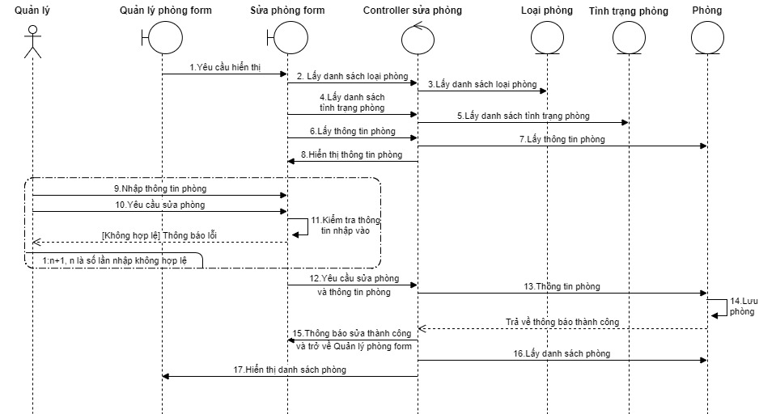

* + - 1. **Class Diagram Quản lý phòng:**

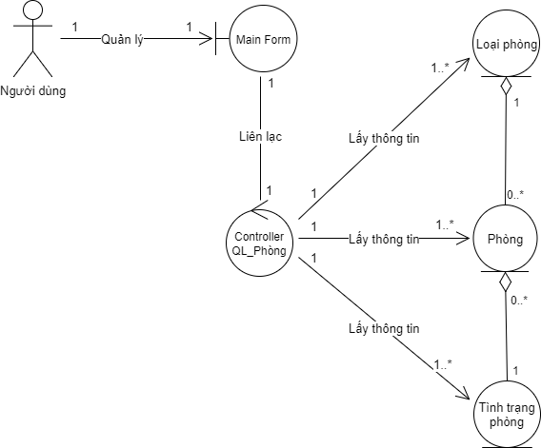

* + 1. **Quản lý tài khoản:**
       1. **Sequence Diagram Quản lý tài khoản:**

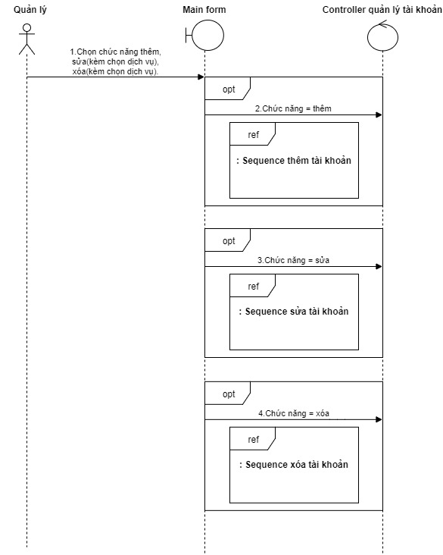

* + - * 1. **Sequence Diagram Thêm tài khoản:**

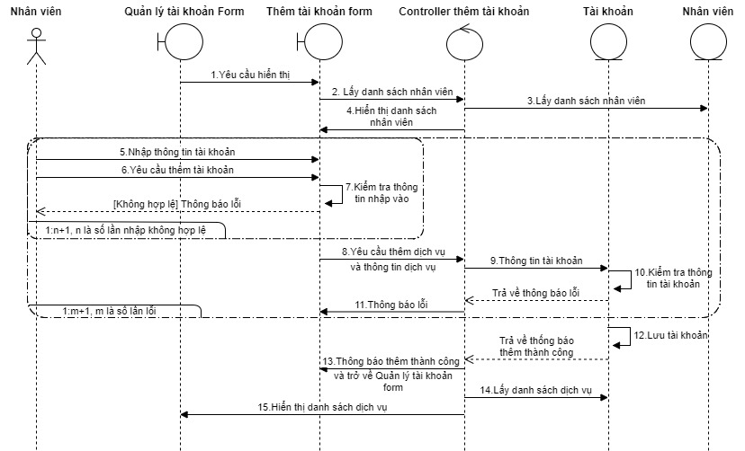

* + - * 1. **Sequence Diagram Xóa tài khoản:**

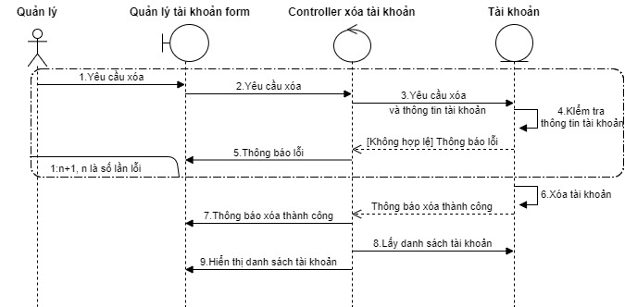

* + - * 1. **Sequence Diagram Sửa tài khoản:**

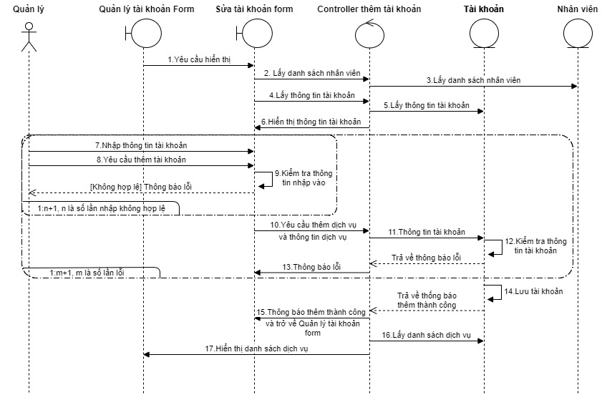

* + - 1. **Class Diagram Quản lý tài khoản:**

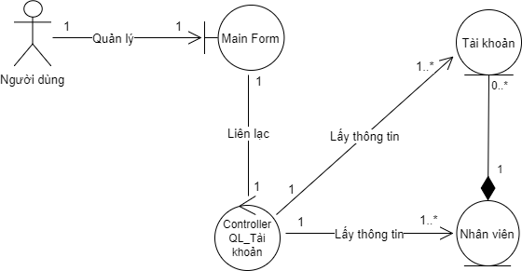

* + 1. **Lập thống kê doanh thu:**
       1. **Sequence Diagram Lập thống kê doanh thu:**

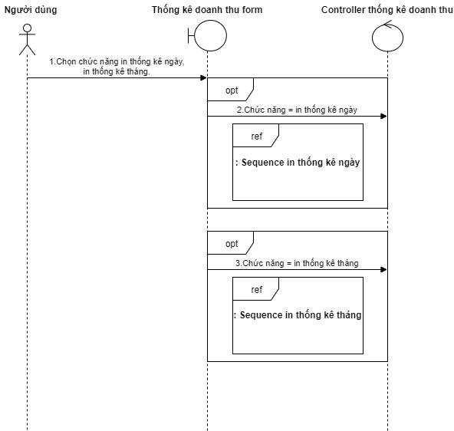

* + - * 1. **Sequence Diagram Lập thống kê doanh thu ngày:**

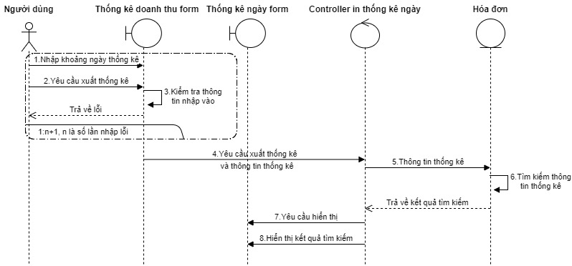

* + - * 1. **Sequence Diagram Lập thống kê doanh thu tháng:**

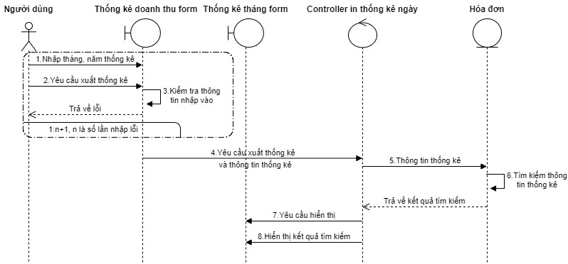

* + - 1. **Class Diagram Lập thống kê doanh thu:**

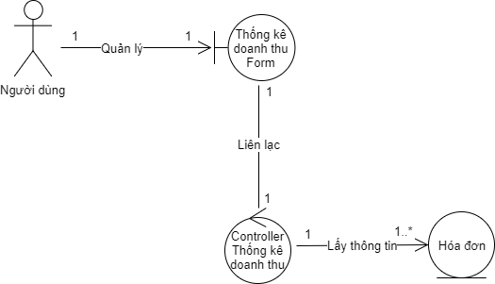

* + 1. **Thuê phòng:**
       1. **Sequence Diagram Thuê phòng:**

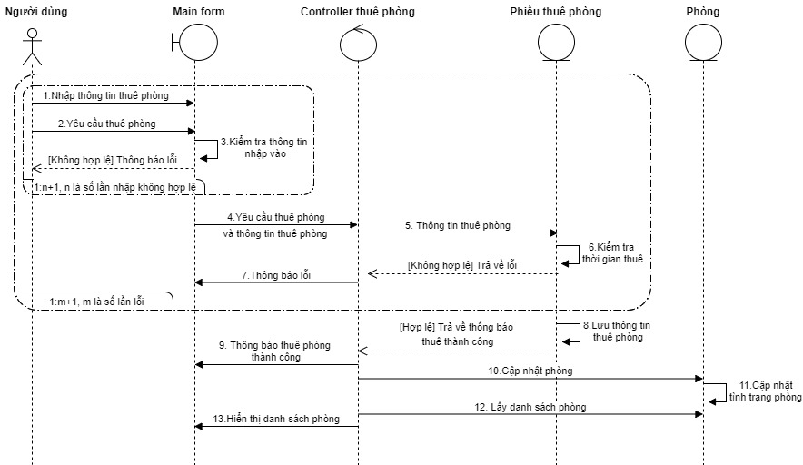

* + - 1. **Class Diagram Thuê phòng:**

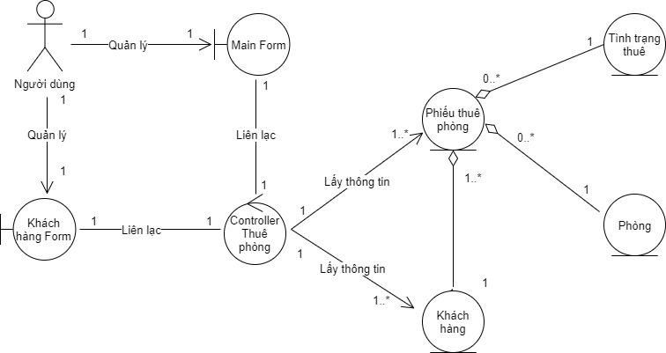

* + 1. **Đặt phòng:**
       1. **Sequence Diagram Đặt phòng:**

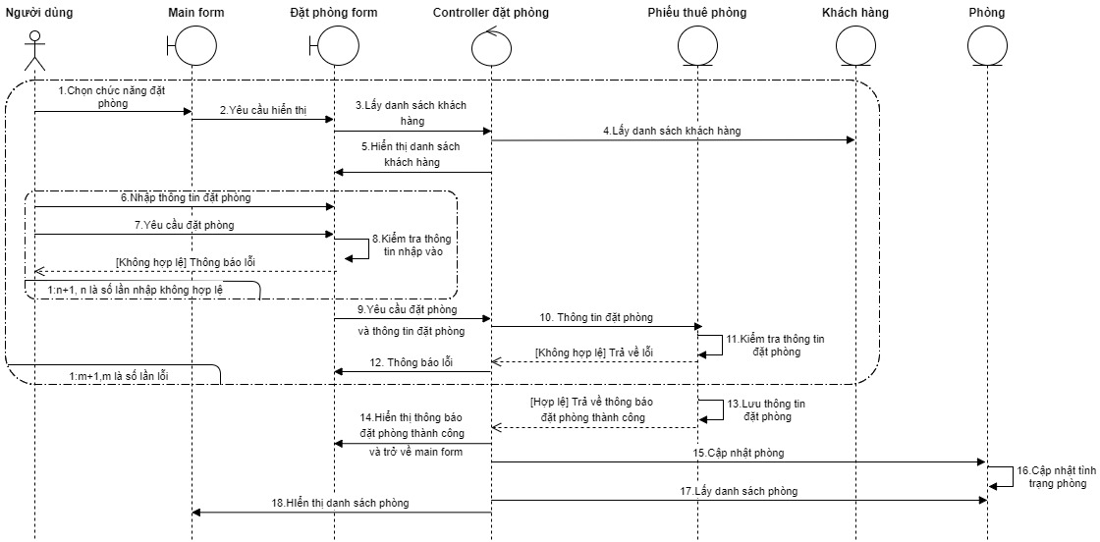

* + - 1. **Class Diagram Đặt phòng:**

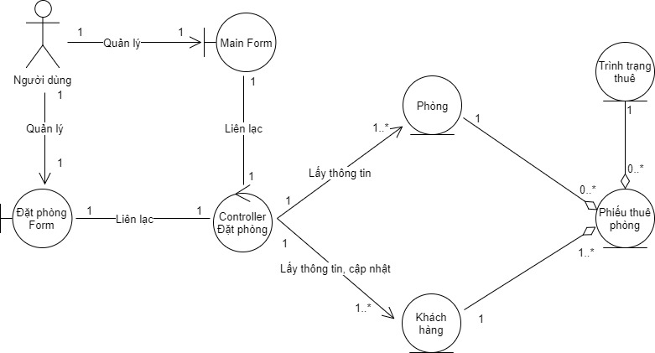

* + 1. **Hủy đặt phòng:**
       1. **Sequence Diagram Hủy đặt phòng:**

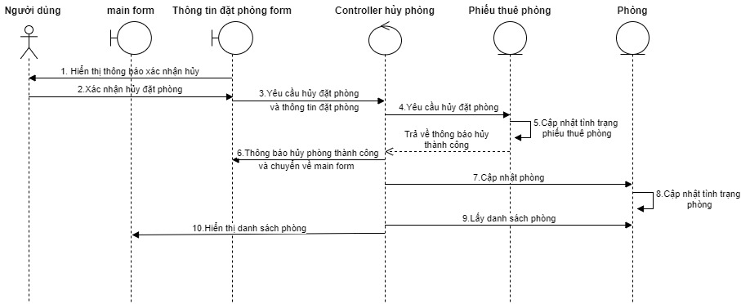

* + - 1. **Class Diagram Hủy đặt phòng:**

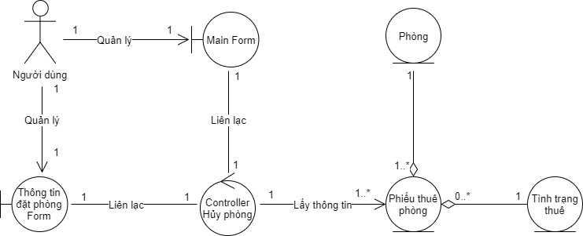

* + 1. **Nhận phòng:**
       1. **Sequence Diagram Nhận phòng:**

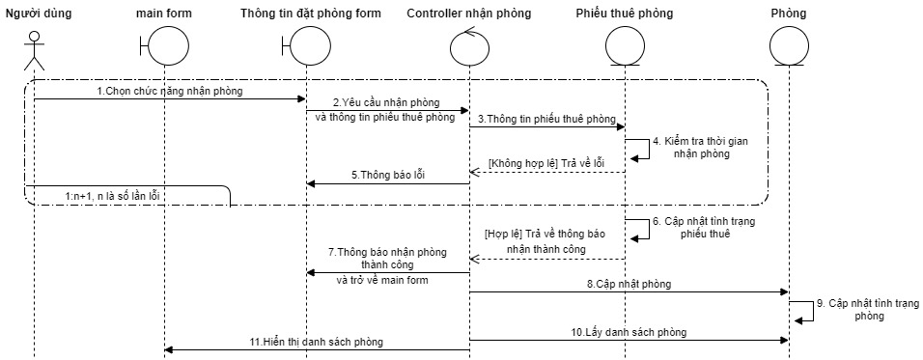

* + - 1. **Class Diagram Nhận phòng:**

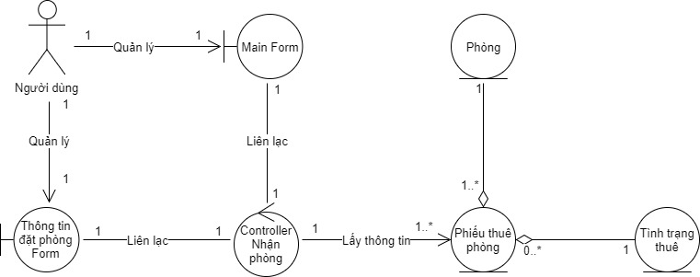

* + 1. **Thanh toán:**
       1. **Sequence Diagram Thanh toán:**

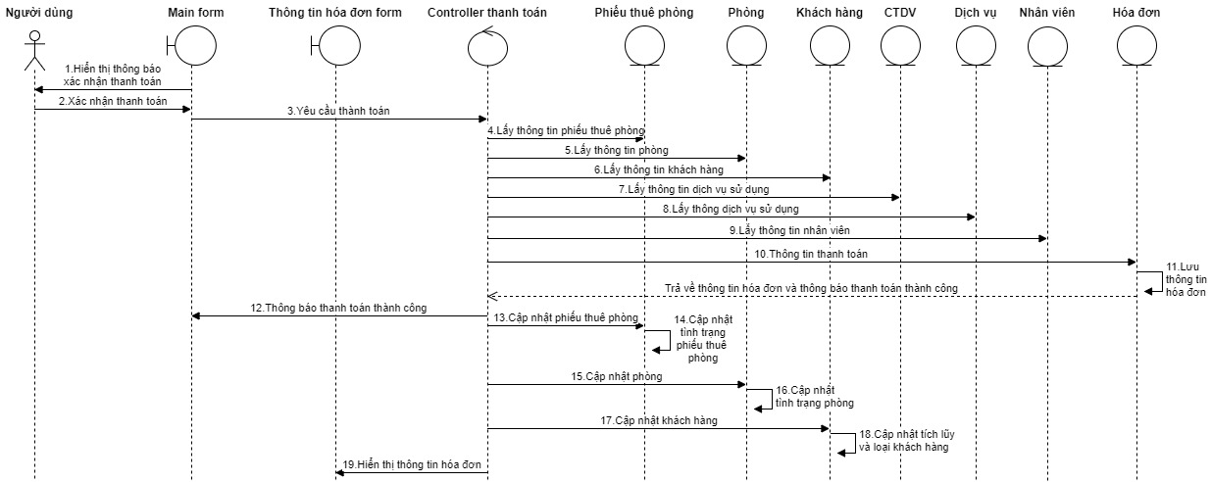

* + - 1. **Class Diagram Thanh toán:**

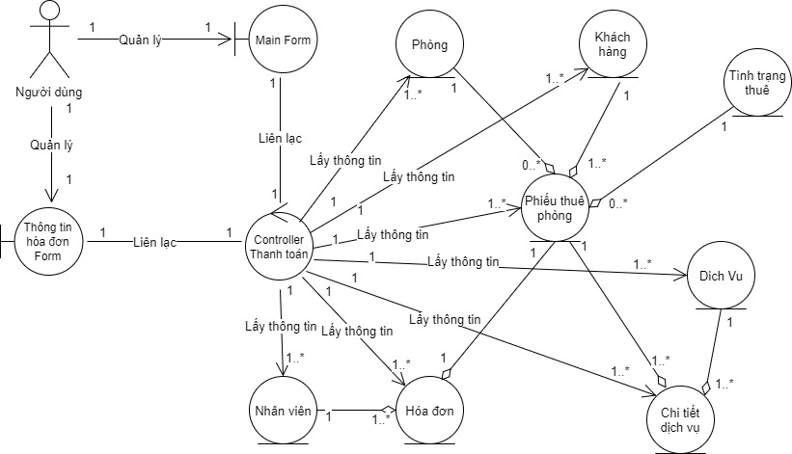

* + 1. **Chi tiết dịch vụ:**
       1. **Sequence Diagram Chi tiết dịch vụ:**

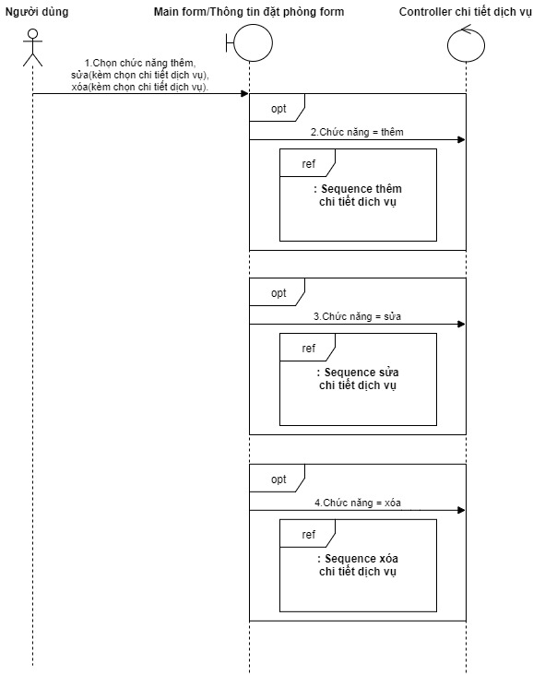

* + - * 1. **Sequence Diagram Thêm Chi tiết dịch vụ:**

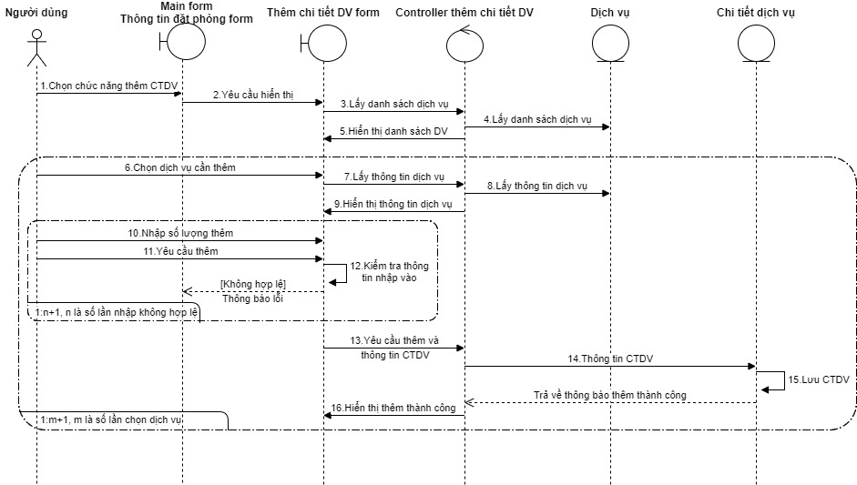

* + - * 1. **Sequence Diagram Xóa Chi tiết dịch vụ:**

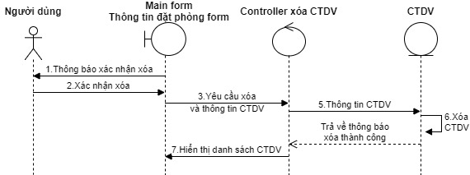

* + - * 1. **Sequence Diagram Sửa Chi tiết dịch vụ:**



* + - 1. **Class Diagram Chi tiết dịch vụ:**

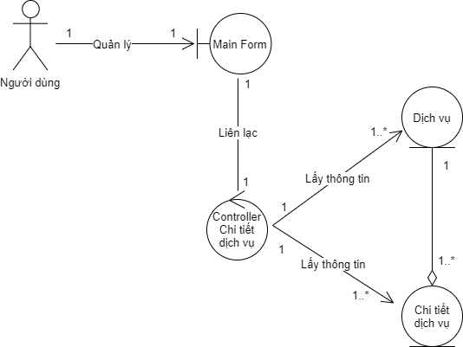

* + 1. **Class Diagram tổng:**

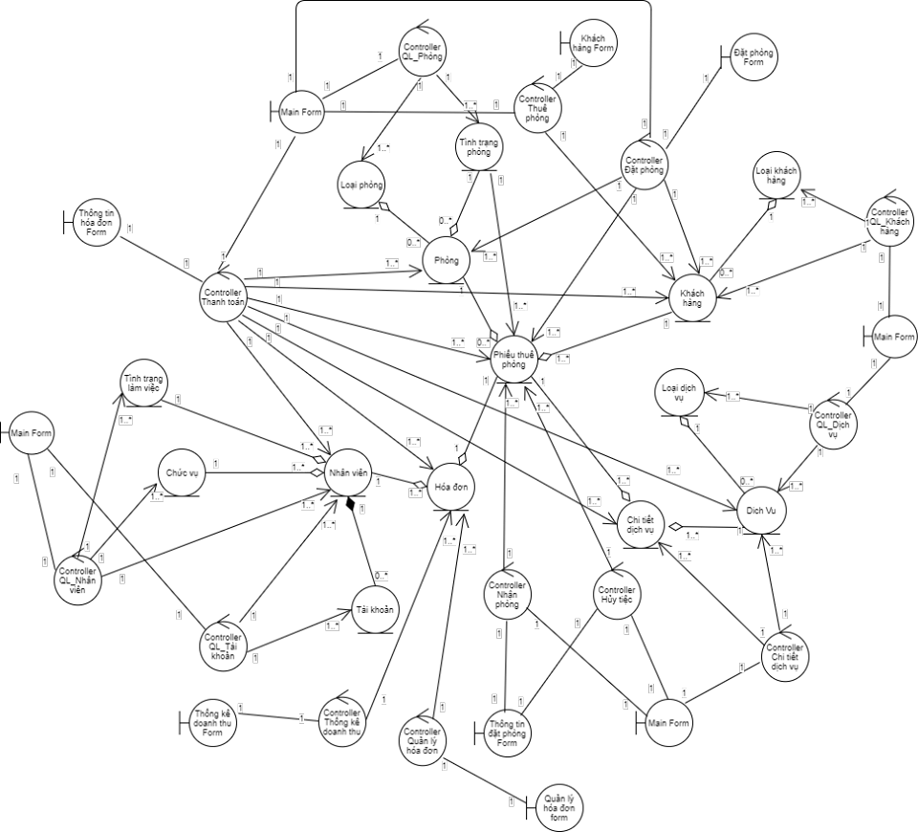

* + 1. **Entity class:**

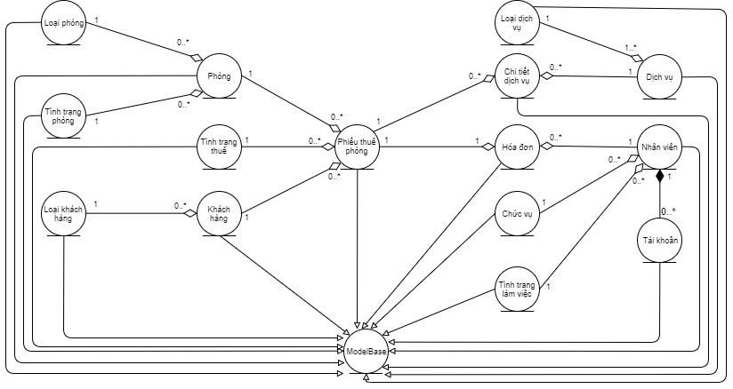

* + 1. **Đặt tả Class Diagram:**

|  |  |  |
| --- | --- | --- |
| **KhachHang** | | |
| **Attribute** | **Tên biến** | **Ý nghĩa** |
| -MaKH: int | Mã khách hàng |
| -TenKH: String | Tên khách hàng |
| -CMND: String | Chứng minh nhân dân |
| -SDT: String | Số điện thoại |
| -DiaChi: String | Địa chỉ |
| -TichLuy: double | Điểm tích lũy |
| -LoaiKH: int | Loại khách hàng |
| **Operation** | **Tên hàm** | **Ý nghĩa** |
| +getXx (): [type] | Các hàm lấy giá trị |
| +setXx (yy: [type]): [type] | Các hàm gán giá trị |
| +getKhachHangAll (): ArrayList<KhachHang> | Lấy danh sách tất cả các khách hàng |
| +getKhachHang(MaKH : int): KhachHang | Lấy khách hàng theo mã khách hàng |
| +setGiamGia(MaKH: int): int | Gán giá trị giảm giá cho khách hàng |
| +setTichLuy(MaKH: int, TichLuy: double): double | Gán tích lũy cho khách hàng |

|  |  |  |
| --- | --- | --- |
| **ChucVu** | | |
| **Attribute** | **Tên biến** | **Ý nghĩa** |
| -MaCV: int | Mã chức vụ |
| -TenCV: String | Tên chức vụ |
| **Operation** | **Tên hàm** | **Ý nghĩa** |
| +getXx (): [type] | Các hàm lấy giá trị |
| +setXx (yy: [type]): [type] | Các hàm gán giá trị |
| +ChucVuAll(): ArrayList<ChucVu> | Lấy danh sách tất cả chức vụ |
| +getChucVu(MaCV: int): ChucVu | Lấy chức vụ theo mã chức vụ |

|  |  |  |
| --- | --- | --- |
| **DichVu** | | |
| **Attribute** | **Tên biến** | **Ý nghĩa** |
| -MaDV: int | Mã dịch vụ |
| -TenDV: String | Tên dịch vụ |
| -DonGia: double | Đơn giá của dịch vụ |
| -DonVi: String | Đơn vị tính của dịch vụ |
| -LoaiDV: int | Loại dịch vụ |
| -HinhAnh: Blob | Hình ảnh minh họa dịch vụ |
| **Operation** | **Tên hàm** | **Ý nghĩa** |
| +getXx (): [type] | Các hàm lấy giá trị |
| +setXx (yy: [type]): [type] | Các hàm gán giá trị |
| +DichVuAll(): ArrayList<DichVu> | Lấy danh sách tất cả dịch vụ |
| +DichVu_Loai(MaLDV: int): ArrayList<DichVu> | Lấy danh sách từng loại dịch vụ theo mã loại dich vụ |
| +getDichVu(MaDV: int): DichVu | Lấy dịch vụ theo mã dịch vụ |

|  |  |  |
| --- | --- | --- |
| **GoiDichVu** | | |
| **Attribute** | **Tên biến** | **Ý nghĩa** |
| -MaGDV: int | Mã gói dịch vụ |
| -MaTP: int | Mã thuê phòng |
| -MaDV: int | Mã dịch vụ |
| -SL: int | Số lượng |
| **Operation** | **Tên hàm** | **Ý nghĩa** |
| +getXx (): [type] | Các hàm lấy giá trị |
| +setXx (yy: [type]): [type] | Các hàm gán giá trị |
| +GoiDichVuAll(MaTP: int): ArrayList<GoiDichVu> | Lấy danh sách tất cả dịch vụ trong gói dịch vụ theo mã thuê phòng |
| +getTongTien(MaTP: int): Double | Lấy tổng tiền theo mã thuê phòng |
| +getGoiDichVu(MaGDV: int): GoiDichVu | Lấy gói dịch vụ theo mã gói dịch vụ |

|  |  |  |
| --- | --- | --- |
| **HoaDon** | | |
| **Attribute** | **Tên biến** | **Ý nghĩa** |
| -MaHD: int | Mã hóa đơn |
| -NgayHD: Timestamp | Thời gian lập hóa đơn (ngày, giờ) |
| -MaTP: int | Mã thuê phòng |
| -GiamGia: int | Giảm giá |
| -MaNV: int | Mã nhân viên |
| -TienDichVu: double | Tiền dịch vụ |
| -TienGio: double | Tiền giờ |
| -TongTien: double | Tổng tiền |
| **Operation** | **Tên hàm** | **Ý nghĩa** |
| +getXx (): [type] | Các hàm lấy giá trị |
| +setXx (yy: [type]): [type] | Các hàm gán giá trị |
| +getHoaDon(MaHD: int): HoaDon | Lấy hóa đơn theo mã hóa đơn |
| +getHoaDon(start: Timestamp, end: Timestamp): ArrayList<HoaDon> | Lấy danh sách hóa đơn theo giờ bắt đầu và giờ kết thúc |
| +HoaDonAll(): ArrayList<HoaDon> | Lấy danh sách tất cả hóa đơn |

|  |  |  |
| --- | --- | --- |
| **LoaiDichVu** | | |
| **Attribute** | **Tên biến** | **Ý nghĩa** |
| -MaLDV: int | Mã loại dịch vụ |
| -TenLDV: String | Tên loại dịch vụ |
| **Operation** | **Tên hàm** | **Ý nghĩa** |
| +getXx (): [type] | Các hàm lấy giá trị |
| +setXx (yy: [type]): [type] | Các hàm gán giá trị |
| +LoaiDVAll(): ArrayList<LoaiDV> | Lấy danh sách tất cả loại dịch vụ |
| +getLoaiDV(MaLDV: int): LoaiDV | Lấy loại dịch vụ theo mã loại dịch vụ |

|  |  |  |
| --- | --- | --- |
| **LoaiKhachHang** | | |
| **Attribute** | **Tên biến** | **Ý nghĩa** |
| -MaLKH: int | Mã loại khách hàng |
| -LoaiKH: String | Loại khách hàng |
| **Operation** | **Tên hàm** | **Ý nghĩa** |
| +getXx (): [type] | Các hàm lấy giá trị |
| +setXx (yy: [type]): [type] | Các hàm gán giá trị |
| +LoaiKHAll(): ArrayList<LoaiKH> | Lấy danh sách tất cả loại khách hàng |
| +getLoaiKH(MaLKH: int): LoaiKH | Lấy loại khách hàng theo mã loại khách hàng |

|  |  |  |
| --- | --- | --- |
| **LoaiPhong** | | |
| **Attribute** | **Tên biến** | **Ý nghĩa** |
| -MaLP: int | Mã loại phòng |
| -LoaiPhong: String | Loại phòng |
| **Operation** | **Tên hàm** | **Ý nghĩa** |
| +getXx (): [type] | Các hàm lấy giá trị |
| +setXx (yy: [type]): [type] | Các hàm gán giá trị |
| +LoaiPhongAll(): ArrayList<LoaiPhong> | Lấy danh sách tất cả loại phòng |
| +getLoaiPhong(MaLP: int): LoaiPhong | Lấy loại phòng theo mã loại phòng |

|  |  |  |
| --- | --- | --- |
| **NhanVien** | | |
| **Attribute** | **Tên biến** | **Ý nghĩa** |
| -MaNV: int | Mã nhân viên |
| -TenNV: String | Tên nhân viên |
| -NgaySinh: Date | Ngày, tháng, năm sinh |
| -GioiTinh: int | Giới tính |
| -CMND: String | Chứng minh nhân dân |
| -SDT: String | Số điện thoại |
| -DiaChi: String | Địa chỉ |
| -Luong: int | Lương của nhân viên |
| -ChucVu: int | Chức vụ nhân viên |
| -TinhTrang: int | Tình trạng nhân viên |
| **Operation** | **Tên hàm** | **Ý nghĩa** |
| +getXx (): [type] | Các hàm lấy giá trị |
| +setXx (yy: [type]): [type] | Các hàm gán giá trị |
| +NhanVienAll (): ArrayList<NhanVien> | Lấy danh sách tất cả các nhân viên trong quán |
| +getNhanVien(MaNV : int): NhanVien | Lấy thông tin nhân viên theo mã nhân viên |

|  |  |  |
| --- | --- | --- |
| **Phong** | | |
| **Attribute** | **Tên biến** | **Ý nghĩa** |
| -MaPhong: int | Mã loại phòng |
| -TenPhong: String | Tên phòng |
| -LoaiPhong: int | Loại phòng |
| -TinhTrang: int | Tình trạng phòng |
| -GiaGioNgay: double | Giá giờ hát ban ngày |
| -GiaGioDem: double | Giá giờ hát ban đêm |
| **Operation** | **Tên hàm** | **Ý nghĩa** |
| +getXx (): [type] | Các hàm lấy giá trị |
| +setXx (yy: [type]): [type] | Các hàm gán giá trị |
| +PhongAll(): ArrayList<Phong> | Lấy danh sách tất cả phòng hát của quán |
| +getPhong(MaPhong: int): Phong | Lấy phòng theo mã phòng |

|  |  |  |
| --- | --- | --- |
| **TaiKhoan** | | |
| **Attribute** | **Tên biến** | **Ý nghĩa** |
| -MaTK: int | Mã tài khoản |
| -TenTK: String | Tên tài khoản |
| -MatKhau: String | Mật khẩu của tài khoản |
| -MaNV: int | Mã nhân viên |
| **Operation** | **Tên hàm** | **Ý nghĩa** |
| +getXx (): [type] | Các hàm lấy giá trị |
| +setXx (yy: [type]): [type] | Các hàm gán giá trị |
| +TaiKhoanAll(): ArrayList<TaiKhoan> | Lấy danh sách tất cả tài khoản |
| +getTaiKhoan(MaTK: int): TaiKoan | Lấy tài khoản theo mã tài khoản |

|  |  |  |
| --- | --- | --- |
| **TinhTrangLamViec** | | |
| **Attribute** | **Tên biến** | **Ý nghĩa** |
| -MaTTLV: int | Mã tình trạng làm việc |
| -TenTTLV: String | Tên tình trạng làm việc |
| **Operation** | **Tên hàm** | **Ý nghĩa** |
| +getXx (): [type] | Các hàm lấy giá trị |
| +setXx (yy: [type]): [type] | Các hàm gán giá trị |
| +TTLVAll(): ArrayList<TTLV> | Lấy danh sách tất cả tình trạng làm việc |
| +getTTLV(MaTTLV: int): TinhTrangLamViec | Lấy tình trạng làm việc theo mã tình trạng làm việc |

|  |  |  |
| --- | --- | --- |
| **TinhTrangPhong** | | |
| **Attribute** | **Tên biến** | **Ý nghĩa** |
| -MaTTP: int | Mã tình trạng phòng |
| -TenTTP: String | Tên tình trạng phòng |
| **Operation** | **Tên hàm** | **Ý nghĩa** |
| +getXx (): [type] | Các hàm lấy giá trị |
| +setXx (yy: [type]): [type] | Các hàm gán giá trị |
| +TinhTrangPhongAll(): ArrayList<TinhTrangPhong> | Lấy danh sách tất cả tình trạng phòng |
| +getTinhTrangPhong(MaTTP: int): TinhTrangPhong | Lấy tình trạng phòng theo mã tình trạng phòng |

|  |  |  |
| --- | --- | --- |
| **ThuePhong** | | |
| **Attribute** | **Tên biến** | **Ý nghĩa** |
| -MaTP: int | Mã thuê phòng |
| -MaPhong: int | Mã phòng |
| -MaKH: int | Mã khách hàng |
| -GioBatDau:Timestamp | Giờ bắt đầu |
| -GioKetThuc:Timestamp | Giờ kết thúc |
| -TinhTrangThue: int | Tình trạng thuê |
| -TienTraTruoc: double | Tiền trả trước |
| **Operation** | **Tên hàm** | **Ý nghĩa** |
| +getXx (): [type] | Các hàm lấy giá trị |
| +setXx (yy: [type]): [type] | Các hàm gán giá trị |
| +getPhieuThuePhong(MaTP: int): PhieuThuePhong | Lấy thông tin phiếu thuê phòng theo mã thuê phòng |
| +getPhieuThuePhong(MaPhong: int): PhieuThuePhong | Lấy thông tin phiếu thuê phòng theo mã phòng |
| +PhieuThuePhongAll(MaPhong: int): ArrayList<PhieuThuePhong> | Lấy danh sách tất cả phiếu thuê phòng |
| +getSoGio(MaTP: int): Period | Lấy số giờ theo mã thuê phòng |
| +getTienGio(MaTP: int): double | Lấy tiền giờ theo mã thuê phòng |

* 1. **Sơ đồ trạng thái (State Diagram):**
     1. **Phòng:**

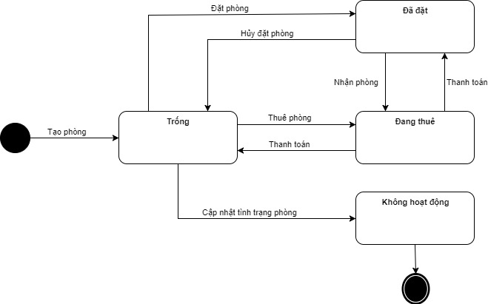

* + 1. **Phiếu thuê phòng:**

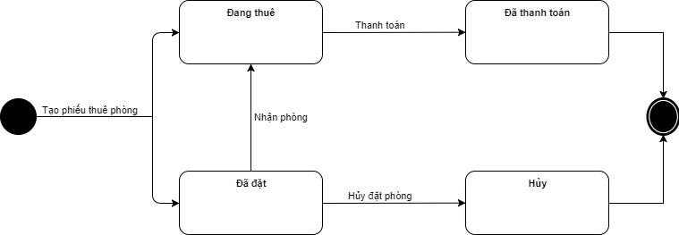

* + 1. **Nhân viên:**



* 1. **Ánh xạ dữ liệu quan hệ từ mô hình hướng đối tượng:**
     1. **Mô hình dữ liệu:**

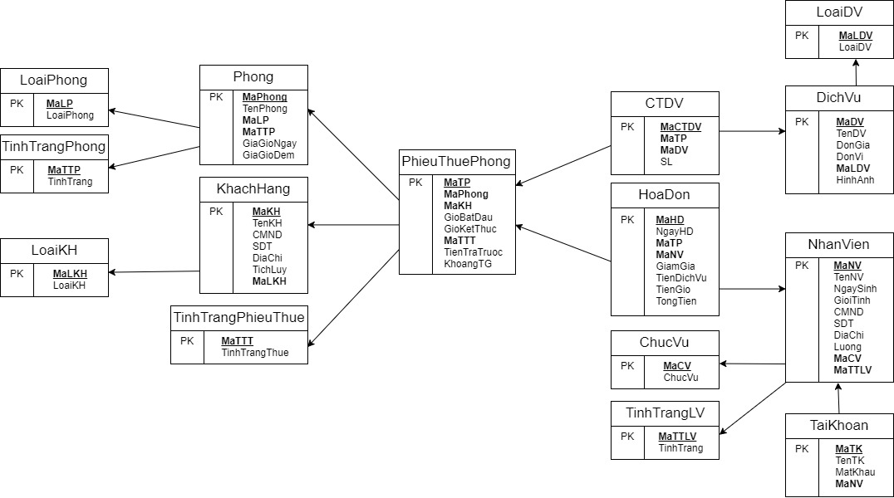

* + 1. **Tổ chức dữ liệu:**

**Phong** (MaPhong, TenPhong, MaLP, MaTTP, GiaGioNgay, GiaGioDem)

**LoaiPhong** (MaLP, LoaiPhong)

**TinhTrangPhong** (MaTTP, TinhTrang)

**KhachHang** (MaKH, TenKH, CMND, SDT, DiaChi, TichLuy, MaLKH)

**LoaiKH** (MaLKH, LoaiKH)

**NhanVien** (MaNV, TenNV, NgaySinh, GioiTinh, CMND, SDT, DiaChi, Luong, MaCV, MaTTLV)

**TaiKhoan** (MaTk, TenTK, MatKhau, MaNV)

**ChucVu** (MaCV, ChucVu)

**TinhTrangLV** (MaTTLV, TinhTrang)

**PhieuThuePhong** (MaTP, MaPhong, MaKH, GioBatDau, GioKetThuc, TinhTrangThue, TienTraTruoc, KhoangTG)

**TinhTrangThue** (MaTTT, TinhTrangThue)

**DichVu** (MaDV, TenDV, DonGia, DonVi, LoaiDV, HinhAnh)

**CTDV** (MaCTDV, MaTP, MaDV, SL)

**LoaiDV** (MaLDV, LoaiDV)

**HoaDon** (MaHD, NgayHD, MaTP, GiamGia, MaNV, TienDichVu, TienGio, TongTien)

* + 1. **Mô tả các kiểu dữ liệu:**
* **Table phòng:**

|  |  |  |  |  |  |
| --- | --- | --- | --- | --- | --- |
| STT | Tên thuộc tính | Kiểu | Ràng buộc | Giá trị khởi động | Ý nghĩa/Ghi chú |
| 1 | MaPhong | Int | Khác NULL |  | Mã phòng |
| 2 | TenPhong | Nvarchar(255) | Khác NULL |  | Tên Phòng |
| 3 | MaLP | Int | Khác NULL |  | Mã loại phòng |
| 4 | MaTTP | Int | Khác NULL |  | Mã tình trạng phòng |
| 5 | GiaGioNgay | Float | Khác NULL |  | Giá giờ ngày |
| 6 | GiaGioDem | float | Khác NULL |  | Giá giờ đêm |

* **Table loại phòng:**

|  |  |  |  |  |  |
| --- | --- | --- | --- | --- | --- |
| STT | Tên thuộc tính | Kiểu | Ràng buộc | Giá trị khởi động | Ý nghĩa/Ghi chú |
| 1 | MaLP | Int | Khác NULL |  | Mã loại phòng |
| 2 | LoaiPhong | Nvarchar(255) | Khác NULL |  | Loại phòng |

* **Table tình trạng phòng:**

|  |  |  |  |  |  |
| --- | --- | --- | --- | --- | --- |
| STT | Tên thuộc tính | Kiểu | Ràng buộc | Giá trị khởi động | Ý nghĩa/Ghi chú |
| 1 | MaTTP | Int | Khác NULL |  | Mã tình trạng phòng |
| 2 | TenTTP | Nvarchar(50) | Khác NULL |  | Tên tình trạng phòng |

* **Table khách hàng:**

|  |  |  |  |  |  |
| --- | --- | --- | --- | --- | --- |
| STT | Tên thuộc tính | Kiểu | Ràng buộc | Giá trị khởi động | Ý nghĩa/Ghi chú |
| 1 | MaKH | Int | Khác NULL |  | Mã khách hàng |
| 2 | TenKH | Nvarchar(255) | Khác NULL |  | Tên khách hàng |
| 3 | CMND | Nvarchar(20) | Khác NULL |  | Chứng minh nhân dân |
| 4 | SDT | Nvarchar(20) | Khác NULL |  | Số điện thoại |
| 5 | DiaChi | Nvarchar(200) | Khác NULL |  | Địa chỉ |
| 6 | TichLuy | Int | Khác NULL |  | Tích lũy |
| 7 | LoaiKH | Nvarchar(20) |  |  | Loại khách hàng |

* **Table loại khách hàng:**

|  |  |  |  |  |  |
| --- | --- | --- | --- | --- | --- |
| STT | Tên thuộc tính | Kiểu | Ràng buộc | Giá trị khởi động | Ý nghĩa/Ghi chú |
| 1 | MaLKH | Int | Khác NULL |  | Mã loại khách hàng |
| 2 | LoaiKH | Nvarchar(255) | Khác NULL |  | Loại khách hàng |

* **Table nhân viên:**

|  |  |  |  |  |  |
| --- | --- | --- | --- | --- | --- |
| STT | Tên thuộc tính | Kiểu | Ràng buộc | Giá trị khởi động | Ý nghĩa/Ghi chú |
| 1 | MaNV | Int | Khác NULL |  | Mã nhân viên |
| 2 | TenNV | Nvarchar(255) | Khác NULL |  | Tên nhân viên |
| 3 | NgaySinh | Date |  |  | Ngày sinh |
| 4 | GioiTinh | Bit |  |  | Giới tính |
| 5 | CMND | Nvarchar(20) |  |  | Chứng minh nhân dân |
| 6 | SDT | Nvarchar(20) | Khác NULL |  | Số điện thoại |
| 7 | DiaChi | Nvarchar(20) | Khác NULL |  | Địa chỉ |
| 8 | Luong | Float |  |  | Lương |
| 9 | ChucVu | Nvarchar(20) |  |  | Chức vụ |
| 10 | TinhTrang | Nvarchar(20) | Khác NULL |  | Tình trạng |

* **Table tài khoản:**

|  |  |  |  |  |  |
| --- | --- | --- | --- | --- | --- |
| STT | Tên thuộc tính | Kiểu | Ràng buộc | Giá trị khởi động | Ý nghĩa/Ghi chú |
| 1 | MaTK | Int | Khác NULL |  | Mã tài khoản |
| 2 | TenTK | Nvarchar(255) | Khác NULL |  | Tên tài khoản |
| 3 | MatKhau | Nvarchar(20) | Khác NULL |  | Mật khẩu |
| 4 | MaNV | Nvarchar(20) | Khác NULL |  | Mã nhân viên |

* **Table chức vụ:**

|  |  |  |  |  |  |
| --- | --- | --- | --- | --- | --- |
| STT | Tên thuộc tính | Kiểu | Ràng buộc | Giá trị khởi động | Ý nghĩa/Ghi chú |
| 1 | MaCV | Int | Khác NULL |  | Mã chức vụ |
| 2 | TenCV | Nvarchar(255) | Khác NULL |  | Tên chức vụ |

* **Table tình trạng làm việc:**

|  |  |  |  |  |  |
| --- | --- | --- | --- | --- | --- |
| STT | Tên thuộc tính | Kiểu | Ràng buộc | Giá trị khởi động | Ý nghĩa/Ghi chú |
| 1 | MaLV | Int | Khác NULL |  | Mã làm việc |
| 2 | LoaiLV | Nvarchar(255) | Khác NULL |  | Loại làm việc |

* **Table thuê phòng:**

|  |  |  |  |  |  |
| --- | --- | --- | --- | --- | --- |
| STT | Tên thuộc tính | Kiểu | Ràng buộc | Giá trị khởi động | Ý nghĩa/Ghi chú |
| 1 | MaTP | Int | Khác NULL |  | Mã thuê phòng |
| 2 | MaPhong | Nvarchar(255) | Khác NULL |  | Mã phòng |
| 3 | MaKH | Int | Khác NULL |  | Mã khách hàng |
| 4 | GioBatDau | Time(7) | Khác NULL |  | Giờ bắt đầu |
| 5 | GioKetThuc | Time(7) | Khác NULL |  | Giờ kết thúc |
| 6 | TinhTrangThue | Nvarchar(20) | Khác NULL |  | Tình trạng thuê |
| 7 | TienTraTruoc | Float | Khác NULL |  | Tiền trả trước |

* **Table tình trạng thuê:**

|  |  |  |  |  |  |
| --- | --- | --- | --- | --- | --- |
| STT | Tên thuộc tính | Kiểu | Ràng buộc | Giá trị khởi động | Ý nghĩa/Ghi chú |
| 1 | MaTTT | Int | Khác NULL |  | Mã tình trạng thuê |
| 2 | TenTTT | Nvarchar(255) | Khác NULL |  | Tên tình trạng thuê |

* **Table dịch vụ:**

|  |  |  |  |  |  |
| --- | --- | --- | --- | --- | --- |
| STT | Tên thuộc tính | Kiểu | Ràng buộc | Giá trị khởi động | Ý nghĩa/Ghi chú |
| 1 | MaDV | Int | Khác NULL |  | Mã dịch vụ |
| 2 | TenDV | Nvarchar(255) | Khác NULL |  | Tên dịch vụ |
| 3 | DonGia | Int | Khác NULL |  | Đơn giá |
| 4 | DonVi | Int |  |  | Đơn vị |
| 5 | LoaiDV | Nvarchar(20) | Khác NULL |  | Loại đơn vị |
| 6 | HinhAnh | Nvarchar(20) |  |  | Hình ảnh |

* **Table loại dịch vụ:**

|  |  |  |  |  |  |
| --- | --- | --- | --- | --- | --- |
| STT | Tên thuộc tính | Kiểu | Ràng buộc | Giá trị khởi động | Ý nghĩa/Ghi chú |
| 1 | MaLDV | Int | Khác NULL |  | Mã lại dịch vụ |
| 2 | TenLDV | Nvarchar(255) | Khác NULL |  | Tên loại dịch vụ |

* **Table CTDV:**

|  |  |  |  |  |  |
| --- | --- | --- | --- | --- | --- |
| STT | Tên thuộc tính | Kiểu | Ràng buộc | Giá trị khởi động | Ý nghĩa/Ghi chú |
| 1 | MaCTDV | Int | Khác NULL |  | Mã CTDV |
| 2 | MaTP | Int | Khác NULL |  | Mã thành phố |
| 3 | MaDV | Int | Khác NULL |  | Mã dịch vụ |
| 4 | SL | Int |  |  | Số lượng |

* **Table hóa đơn:**

|  |  |  |  |  |  |
| --- | --- | --- | --- | --- | --- |
| STT | Tên thuộc tính | Kiểu | Ràng buộc | Giá trị khởi động | Ý nghĩa/Ghi chú |
| 1 | MaHD | Int | Khác NULL |  | Mã hóa đơn |
| 2 | NgayHD | Nvarchar(255) | Khác NULL |  | Ngày hóa đơn |
| 3 | MaTP | Int |  |  | Mã thành phố |
| 4 | GiamGia | Float | Khác NULL |  | Giảm giá |
| 5 | MaNV | Int | Khác NULL |  | Mã nhân viên |
| 6 | TienDichVu | Nvarchar(20) | Khác NULL |  | Tiền dịch vụ |
| 7 | TienGio | Float | Khác NULL |  | Tiền giờ |
| 8 | TongTien | Float | Khác NULL |  | Tổng tiền |

* 1. **Thiết kế giao diện:**
     1. **Giao diện Đăng nhập:**

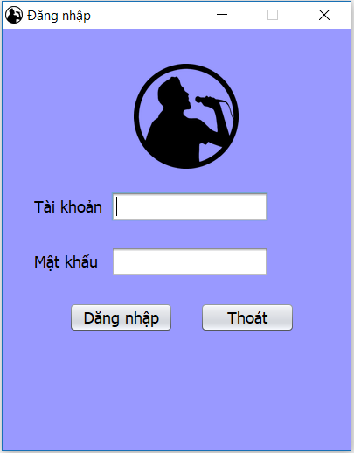

* + 1. **Giao diện Màn hính chính:**
       1. **Giao diện Màn hình chính của bộ phận quản lý:**

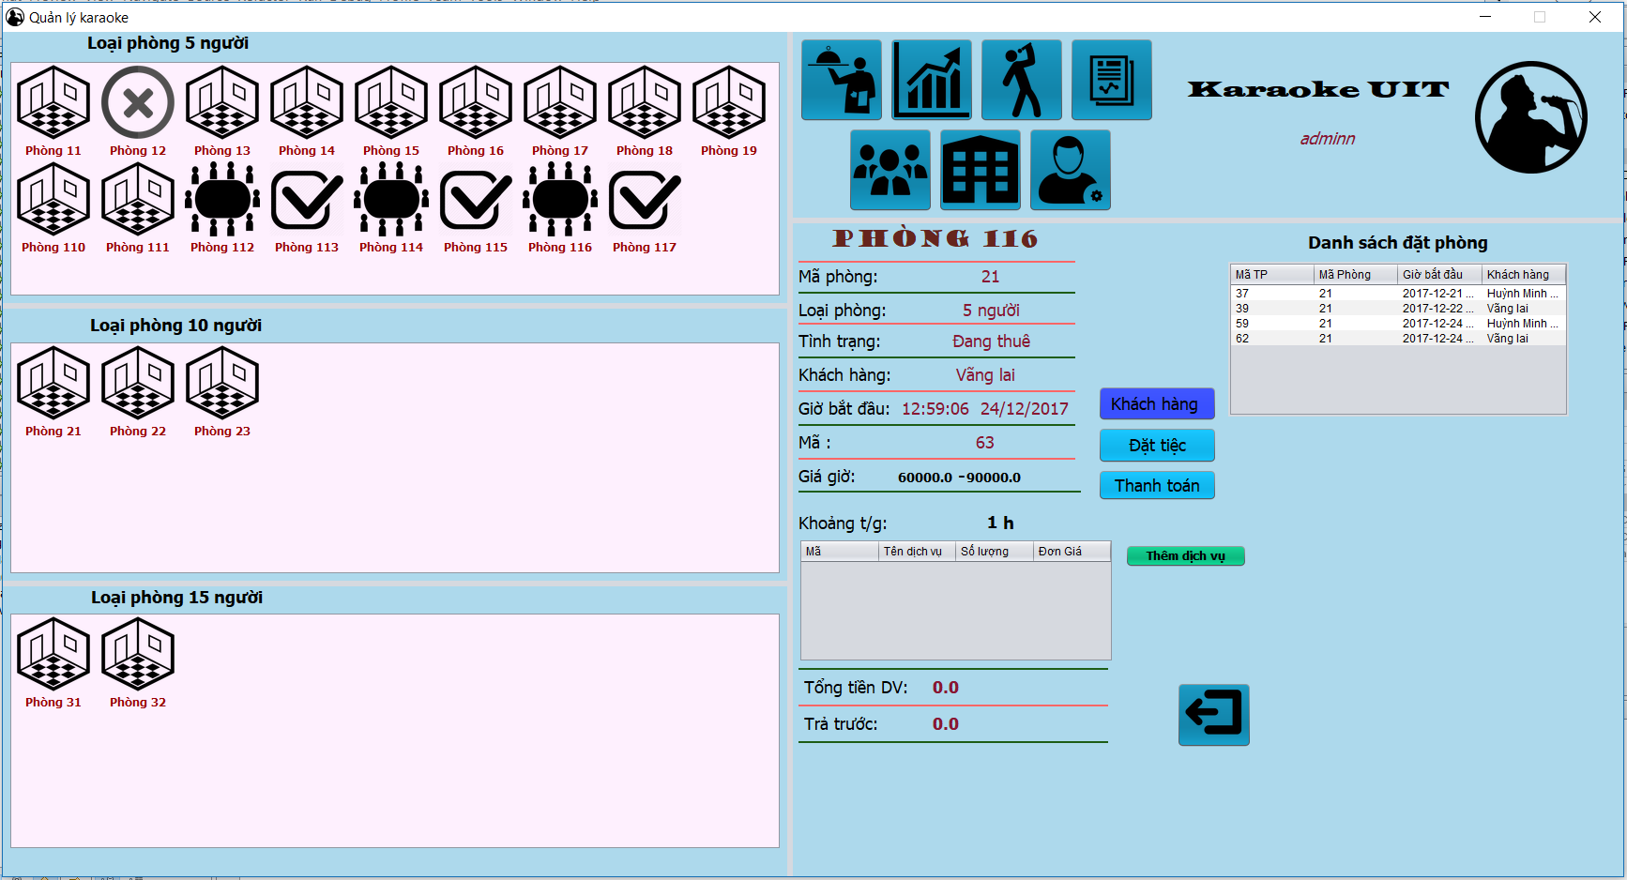

* + - 1. **Giao diện Màn hình chính của bộ phận tiếp tân:**

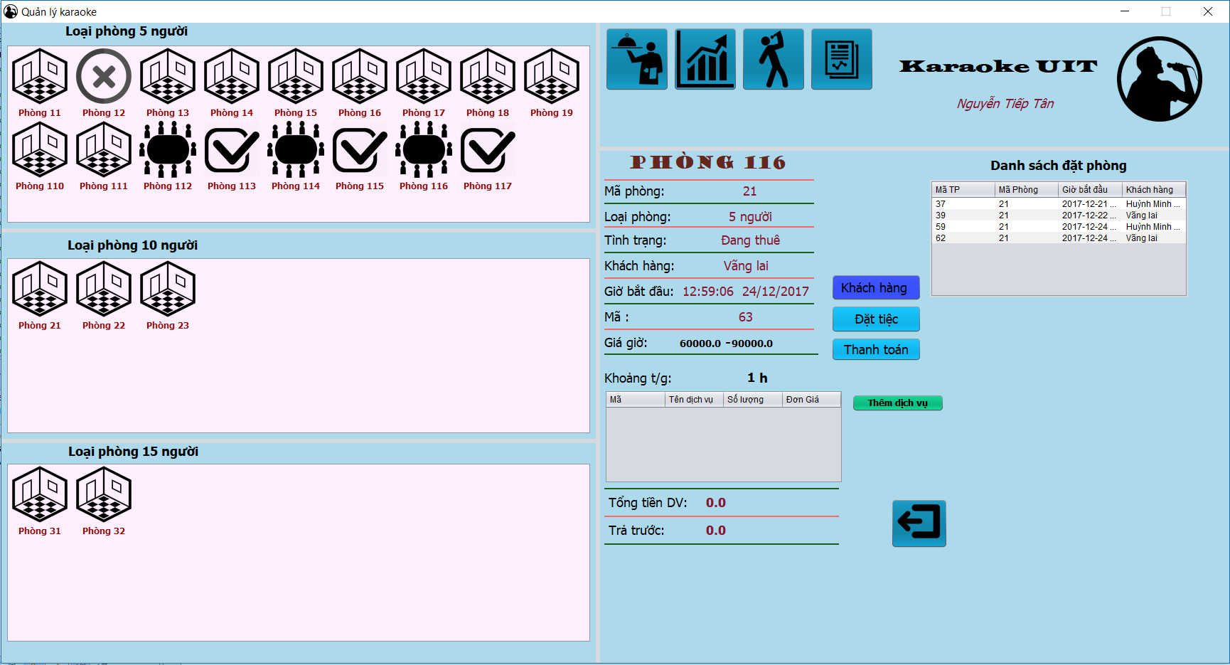

* + 1. **Giao diện Đặt phòng:**

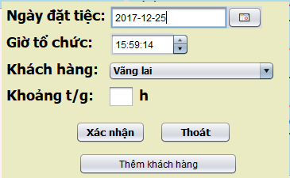

* + 1. **Giao diện Thông tin đặt phòng:**

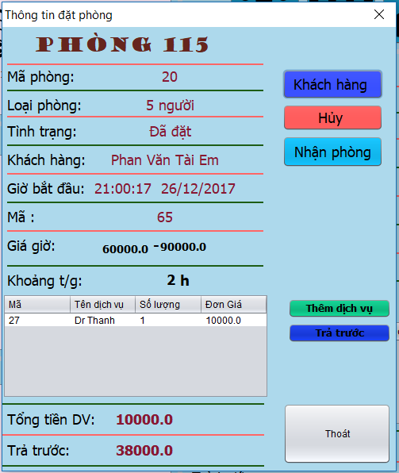

* + 1. **Giao diện Hóa đơn:**

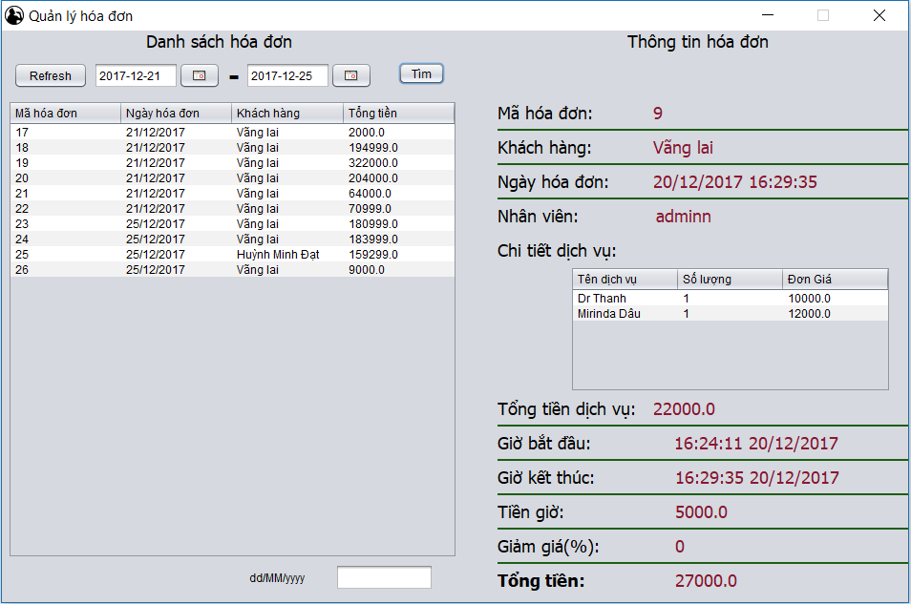

* + 1. **Giao diện Xuất hóa đơn:**

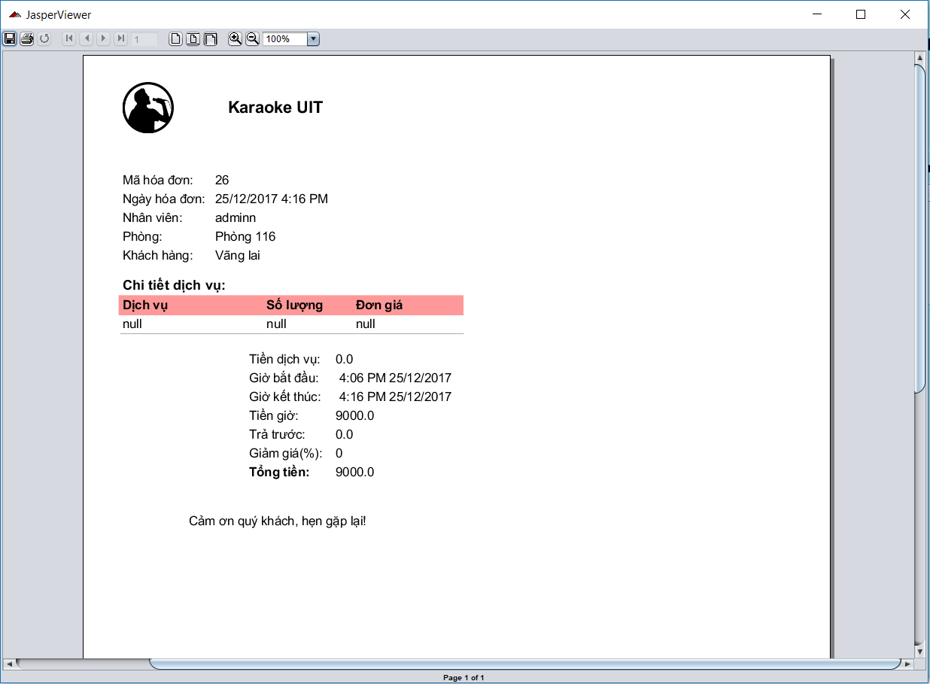

* + 1. **Giao diện Thống kê doanh thu:**

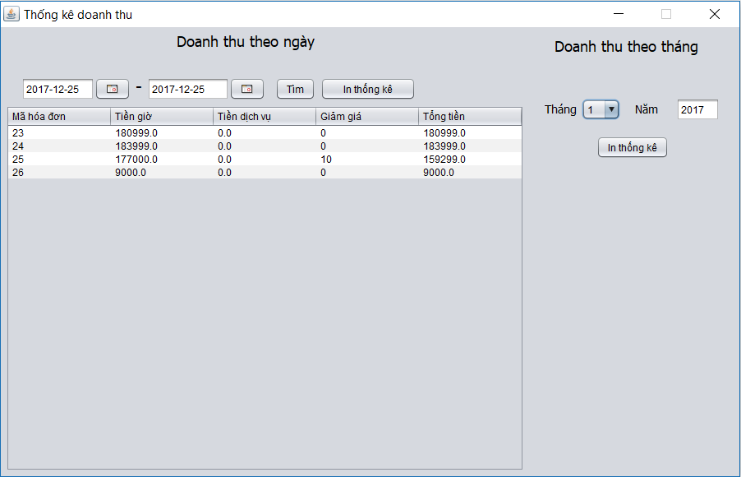

* + - 1. **Giao diện Xuất thống kê doanh thu theo khoảng ngày:**

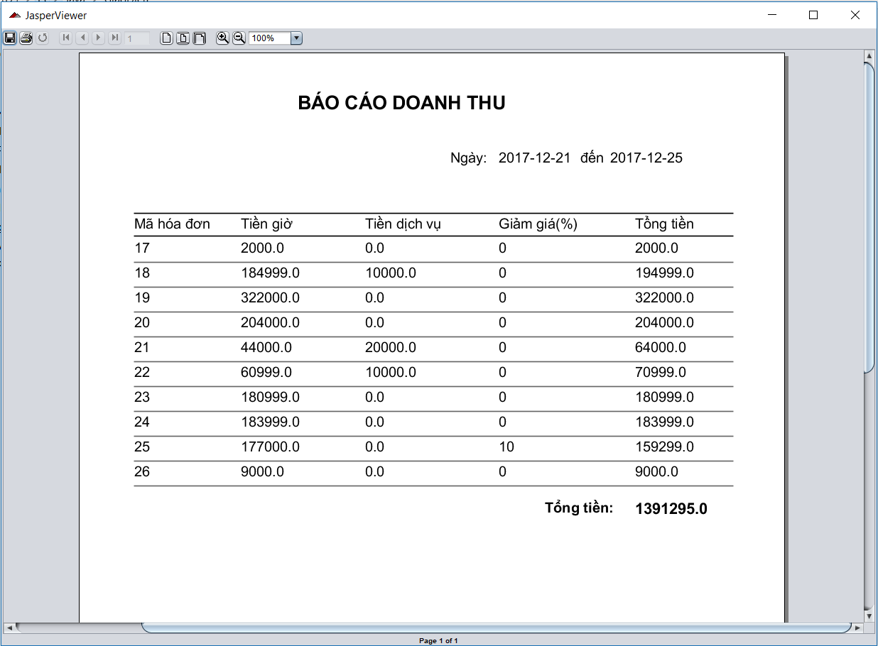

* + - 1. **Giao diện Xuất thống kê doanh thu theo tháng:**

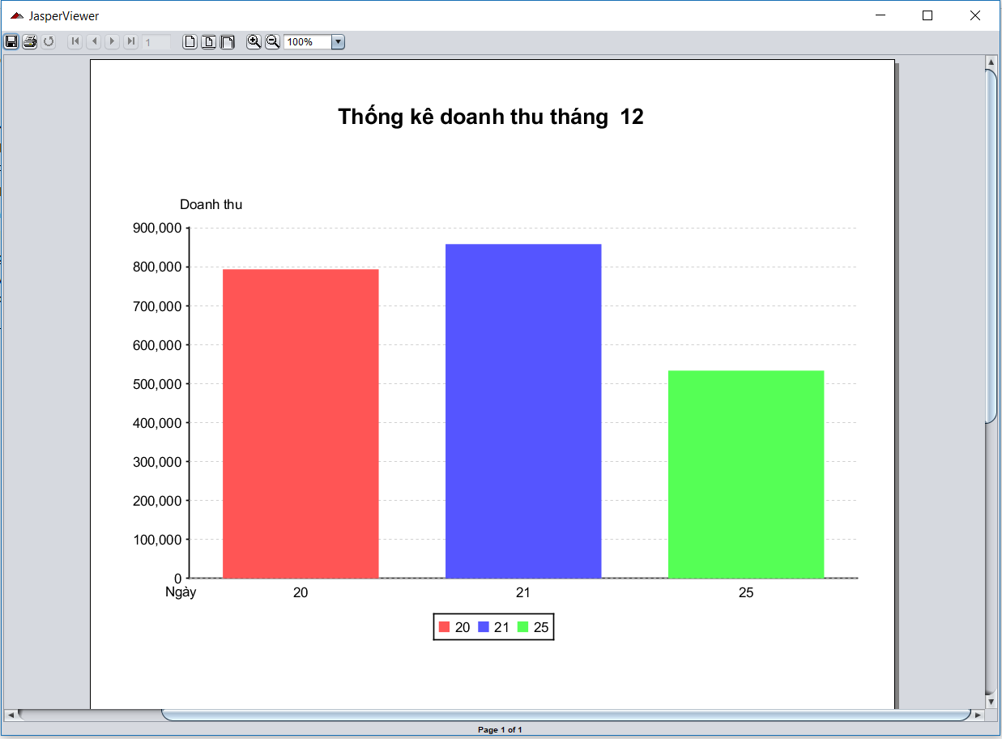

* + 1. **Giao diện Quản lý phòng:**

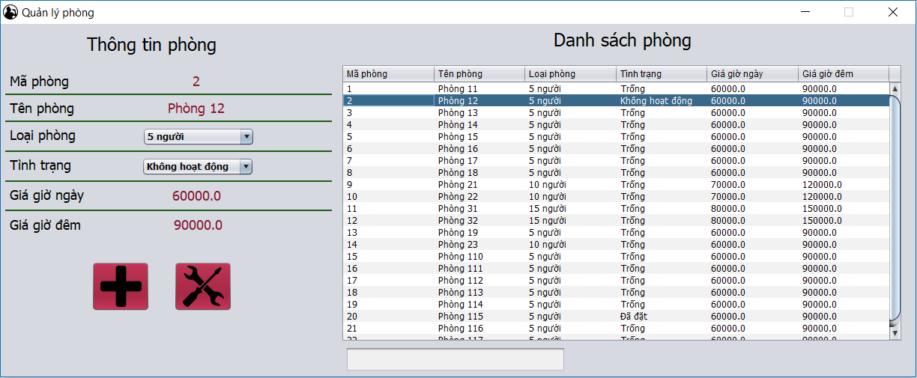

* + - 1. **Giao diện Thêm phòng:**

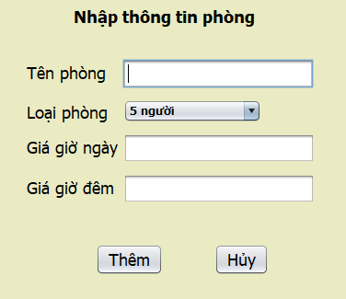

* + - 1. **Giao diện Sửa phòng:**

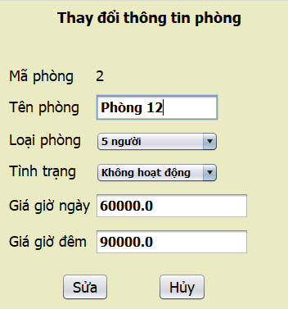

* + 1. **Giao diện Quản lý khách hàng:**

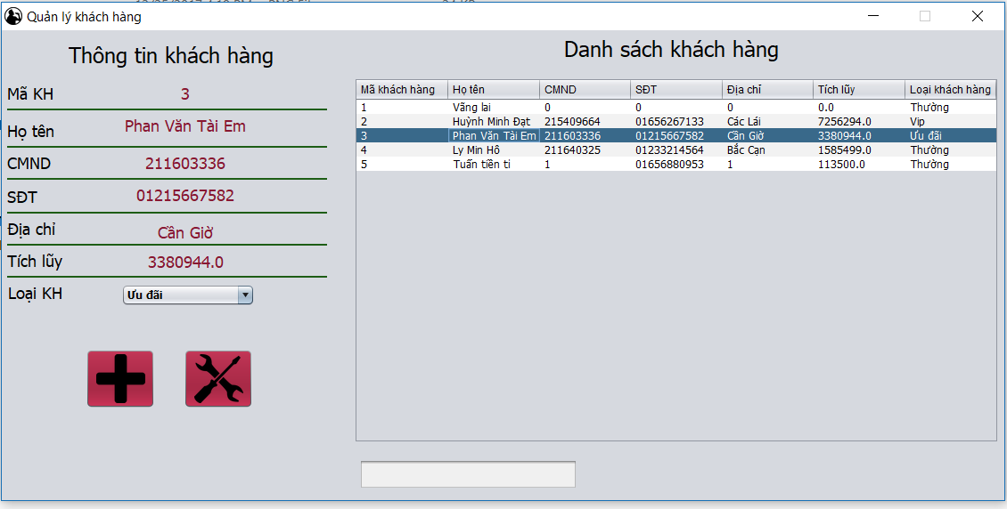

* + - 1. **Giao diện Thêm khách hàng:**

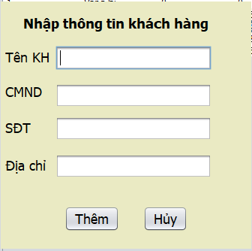

* + - 1. **Giao diện Sửa khách hàng:**

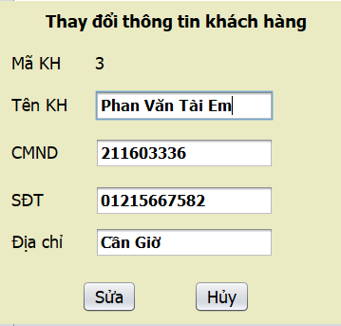

* + - 1. **Giao diện Tìm kiếm khách hàng:**

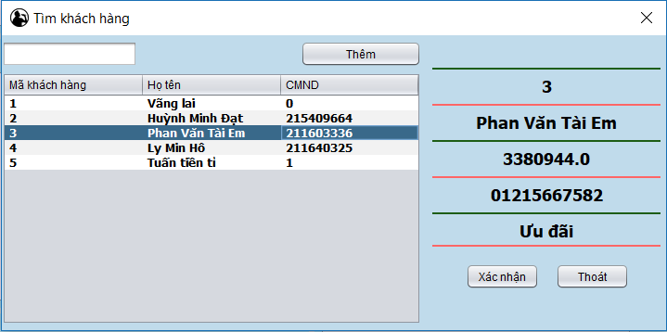

* + 1. **Giao diện Quản lý nhân viên:**

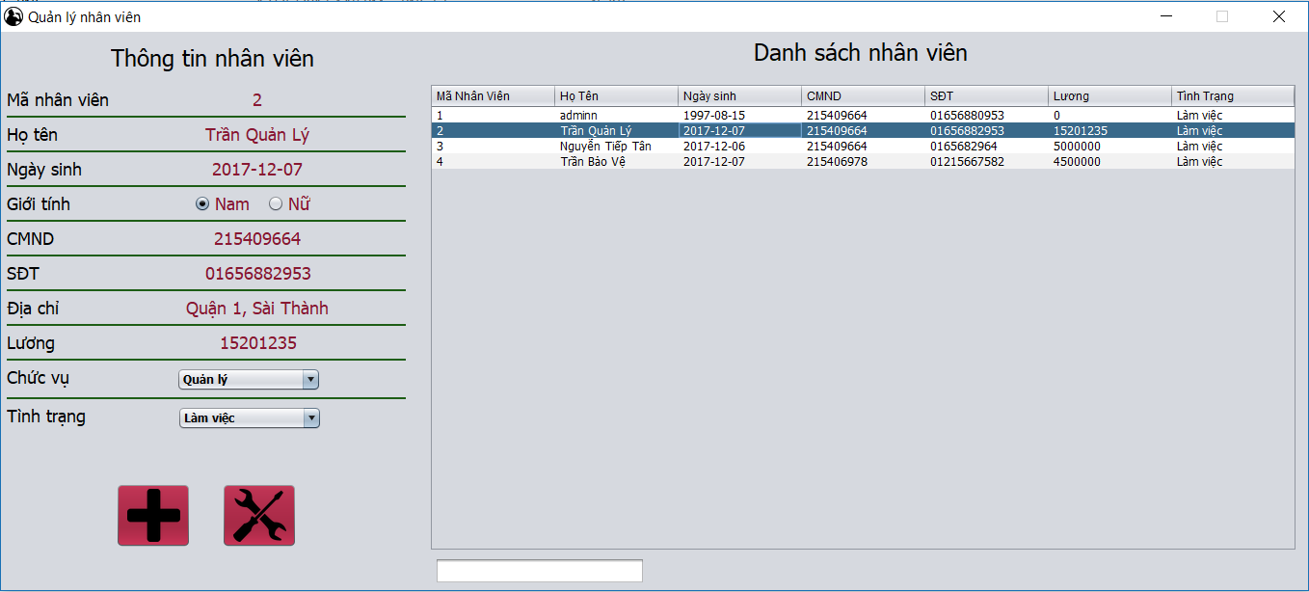

* + - 1. **Giao diện Thêm nhân viên:**

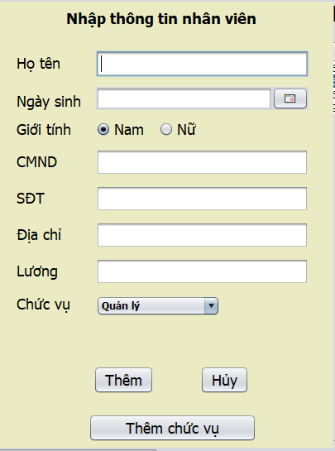

* + - 1. **Giao diện Sửa nhân viên:**

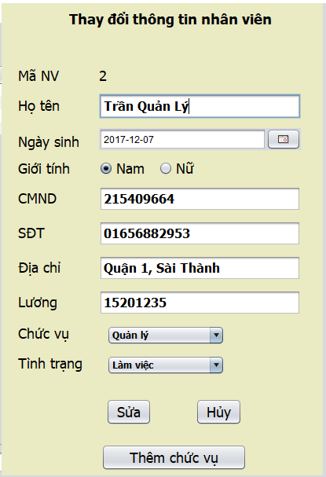

* + 1. **Giao diện Quản lý tài khoản:**

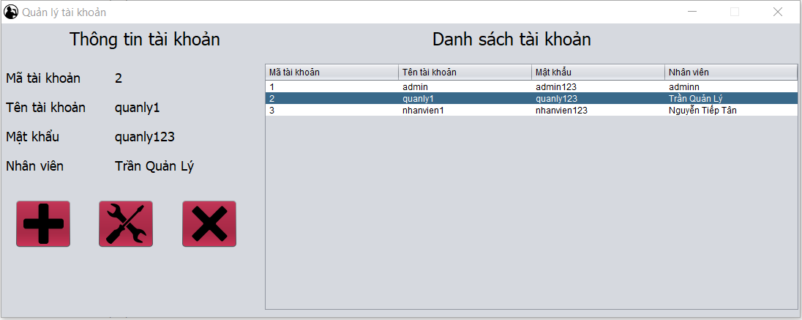

* + - 1. **Giao diện Thêm tài khoản:**

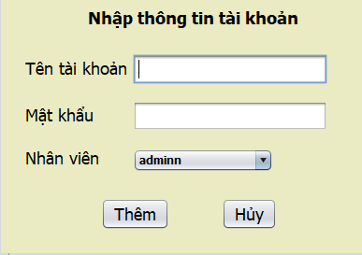

* + - 1. **Giao diện Sửa tài khoản:**

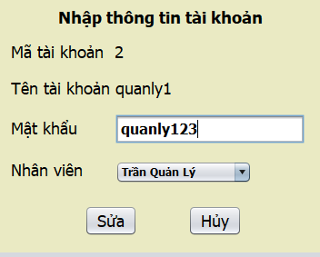

* + 1. **Giao diện Quản lý dịch vụ:**

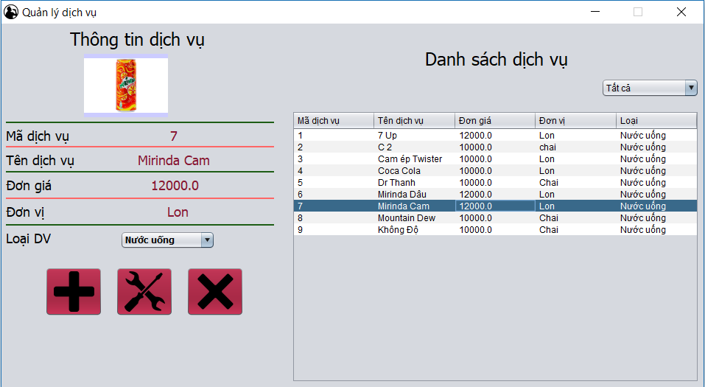

* + - 1. **Giao diện Thêm dịch vụ:**

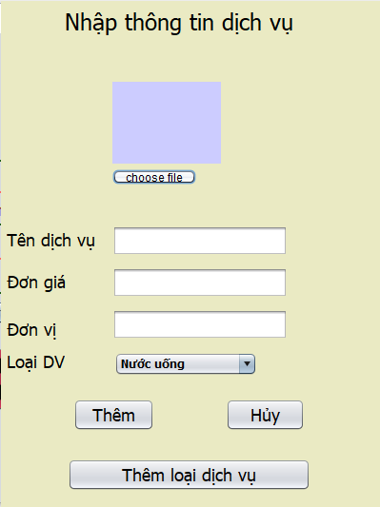

* + - 1. **Giao diện Sửa dịch vụ:**

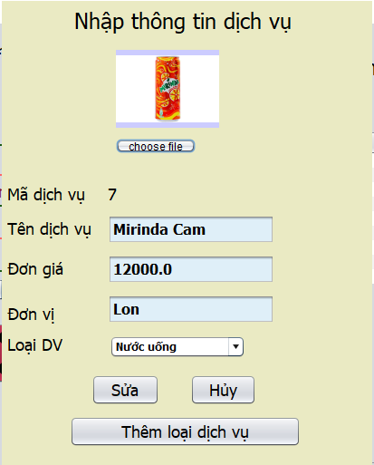

* + - 1. **Giao diện Tìm kiếm dịch vụ:**

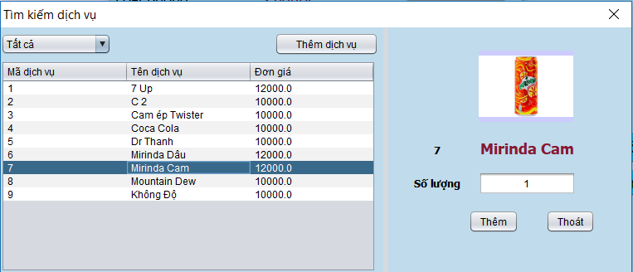

1. **Chương 4 KẾT LUẬN**
   1. **Bảng phân chia công việc nhóm:**

* **Phân chia công việc viết báo cáo:**

|  |  |  |  |  |  |
| --- | --- | --- | --- | --- | --- |
| **Công việc** | **Nguyễn Hoàng Duy** | **Nguyễn Đức Hải** | **Lê Hồng Ngọc** | **Đỗ Trọng Nhân** | **Đào Hữu Văn** |
| Tổng quan đề tài | **x** | **x** | **x** | **x** | **x** |
| Xác định và phân tích yêu cầu | **x** | **x** | **x** | **x** | **x** |
| Sơ đồ Use – Case | **x** | **x** | **x** | **x** | **x** |
| Sơ đồ hoạt động (Activity Diagram) |  |  | **x** | **x** | **x** |
| Sơ đồ trình tự (Sequence Diagram) | **x** | **x** |  |  |  |
| Sơ đồ lớp (Class Diagram) |  |  | **x** | **x** |  |
| Sơ đồ trạng thái (State Diagram) |  | **x** |  |  |  |
| Thiết kế giao diện |  | **x** |  | **x** |  |
| Kết luận |  |  |  | **x** | **x** |

* **Phân chia công việc lập trình:**

|  |  |  |  |  |  |
| --- | --- | --- | --- | --- | --- |
| **Công việc** | **Nguyễn Hoàng Duy** | **Nguyễn Đức Hải** | **Lê Hồng Ngọc** | **Đỗ Trọng Nhân** | **Đào Hữu Văn** |
| Đăng nhập |  |  |  | **x** |  |
| Màn hình chính |  | **x** |  |  |  |
| Đặt phòng |  | **x** |  |  |  |
| Thuê phòng |  | **x** |  |  |  |
| Thanh toán |  | **x** |  |  |  |
| Hủy đặt phòng |  | **x** |  |  |  |
| Quản lý khách hàng |  |  |  | **x** |  |
| Quản lý nhân viên |  |  | **x** |  |  |
| Quản lý tài khoản |  |  | **x** |  |  |
| Quản lý dịch vụ | **x** |  |  |  |  |
| Quản lý phòng |  |  |  | **x** |  |
| Quản lý hóa đơn |  | **x** |  |  |  |

* 1. **Môi trường phát triển và môi trường triển khai ứng dụng:**
     1. **Môi trường phát triển ứng dụng:**
* Hệ điều hành: Microsoft Windows 10
* Hệ quản trị cơ sở dữ liệu: Microsoft SQL Server 2012
* Công cụ xây dựng ứng dụng: NetBeans IDE 8.2
* Công cụ phân tích phần mềm: IBM Rational Rose Enterprise Edition.
  + 1. **Môi trường triển khai ứng dụng:**
* Hệ điều hành: Microsoft Windows 8.1 trở lên
* Khi chạy ứng dụng, cần chép và cài đặt đầy đủ tập tin dữ liệu mẫu (dữ liệu trắng) đã cung cấp.
  1. **Kết quả đạt được:**
     1. **Kết quả:**

Quản lý quán Karaoke sử dụng hệ thống thông tin không phải là một cách quản lý quá mới mẻ. Tuy nhiên, hiện tại vẫn còn rất nhiều quán karaoke chỉ quản lý bằng cách thủ công. Nhận thấy đây là một đề tài hay và thiết thực có thể ứng dụng rộng rãi. Chính vì vậy nhóm đã quyết định chọn đề tài nhằm tạo ra phần mềm quản lý quán giúp ích cho việc quản lý đơn giản hơn, tiện ích hơn và giảm tải lượng công việc thủ công.  
 Dưới đây là những chức năng cơ bản đạt được của nhóm:

* Quản lý khách hàng
* Quản lý hóa đơn
* Quản lý dịch vụ
* Quản lý nhân viên
* Quản lý tài khoản
* Lập thống kê doanh thu
* Thuê phòng
* Đặt phòng
* Huỷ đặt phòng
* Nhận phòng
* Thanh toán
* Chi tiết dịch vụ

Nhờ việc sử dụng mô hình 3 – Layer, việc quản lý cơ sở dữ liệu chung và phân chia công việc cho các thành viên trong nhóm trở nên dễ dàng hơn. Mỗi thành viên sẽ xây dựng các form trong một phần danh sách menu chính, vì vậy khi một form nào đó có vấn đề thì chỉ cần kiểm tra và chỉnh̉ sửa form đó mà không cần cập nhật lại toàn bộ.  
 Việc thiết kế phần mềm cũng được đẩy mạnh dựa trên việc phân quyền truy cập cho người dùng (tư cách quản lý, nhân viên tiếp tân). Nhờ đó, việc sử dụng phần mềm (đối với nhân viên) và việc quản lý hệ thống (đối với quản lý) trở nên tách biệt và dễ dàng hơn.  
 Để tương tác với cơ sở dữ liệu hiệu quả, phần mềm sử dụng JDBC để tương tác với cơ sở dữ liệu từ đó load dữ liệu hay cập nhật dữ liệu một cách rất dễ dàng và nhanh chóng. Do đó, công việc lập trình trở nên dễ dàng và nhanh chóng hơn.

* + 1. **Hạn chế:**

Vì thời gian nghiên cứu của môn học và kinh nghiệm của từng thành viên trong nhóm có hạn nên khi thực hiện để tài không thể tránh khỏi những hạn chế. Cụ thể như sau:

* Phần mềm vẫn chưa giải quyết được vấn đề tồn kho (nhập, xuất dịch vụ trong kho), chấm công và tính lương nhân viên
* Phần mềm chỉ sử dụng một ngôn ngữ là Tiếng Việt
* Chưa phân quyền chức năng của hệ thống cho những nhân  
  viên có chức vụ khác nhau (nhân viên tài chính, nhân viên kho,...)
* Có thể gặp sai sót khi áp dụng phần mềm vào thực tế

Chính vì vậy, đề tài chỉ được dừng lại ở mức đồ án môn học và chưa thể đạt được một số mục tiêu đã đề ra lúc đầu.

* 1. **Hướng phát triển:**

Như đã trình bày ở các phần trước, nhóm nhận định còn rất nhiều việc cần phải làm để hoàn thiện hệ thống quản lý quán Karaoke. Chính vì vậy nhóm đặt ra mục tiêu để phát triển đề tài trong tương lai như sau:

* Giải quyết vấn đề tồn kho cũng như việc chấm công và tính lương cho nhân viên.
* Trang bị thêm nhiều ngôn ngữ, trước mắt là Tiếng Anh; để phát triển phần mềm với quy mô rộng
* Quản lý thêm danh sách nhân viên theo từng bộ phận và phân quyền chức năng của hệ thống cho những nhân viên có chức vụ khác nhau
* Hoàn thiện và nâng cao các chức năng để phù hơp với nhu cầu sử dụng trong thực tế
* Xử lí việc truy xuất đồng thời cho phần mềm ở nhiều máy khác nhau.